**Instalaciones obligatorias**

Node js

VS COde

Vetur (extensión vs code)

Vue CLI (con npm)

Postman

Extensiones de vuejs de Chrome:

Vue js devtools el normal y el beta

En esta sección trabajamos con Vue como librería solo en esta sección. Entonces ahí ponele tenes un solo div donde ahí nomas vive Vue podes tener la app en react o lo que sea y le mandas la librería de Vue

Se dice que vue es un framework progresivo,porque vos podes migrar una aplicación a Vue progresivamente, podes solo crear una parte de la app con Vue y que ognore lo demás.

Trabajos con Vue



**Hola Mundo:**

**Nota: ESTA MANERA DE TRABAJAR ES SOLO PARA ESTA SECCION**

Para arrancar hacemos un index html y en la doc de vue buscamos el CDN

Copiamos el script y lo pegamos al final del body, creamos también un js lo vinculamos al html

Si haces un console.log(Vue) te va a tirar todo lo que vue tiene

Si en el html tenemos un div, podemos decirle a Vue que va a tener control de ese mismo a través del ID

    <!-- Control absoluto de este div Vue -->

    <div id="myApp"></div>

Y en el javascript se puede crear el template y se monta

const app = Vue.createApp({

    template: `

        <h1>Hola mundo</h1>

        <p>Desde app.js</p>

    `

})

app.mount('#myApp'); // le decis en que div va a tener control, donde se renderiza

**Declarative rendering o representación declarativa:**

Si queres hacer js dentro del template se hace dentro de {{ js }}

Ahí no se pueden usar if en su lugar usar ternarios

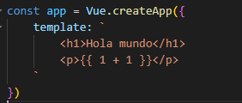

Si sacamos el template de ahí y directamente lo queremos hacer en el html se puede porque ya tenemos la referencia

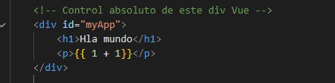

**Estado del componente – Data:**

Tenemos dos formas de trabajar el options api que es como el laburo y el composition api que es con el setup

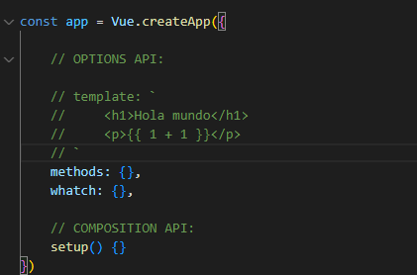

Bueno ahí podemos poner data() {return{}} que las variables de ahí las vamos a poder usar en el html

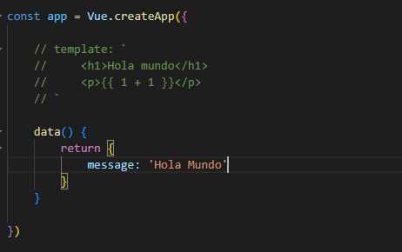

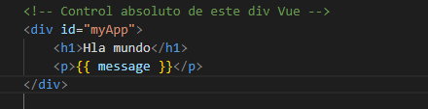

Si esa variable sufre un cambio se va a impactar en el dom

**Eventos:**

Una forma de llamar a una función

v-on o @

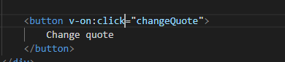

Las funciones se ponen en methods

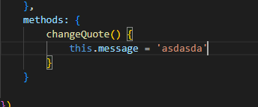

Si queres ver el evento basta solo con poner el event en la función, sin necesidad de poner nada en el html. Los paréntesis no van en el html. Si tenes varios parámetros el evento se manda como $event

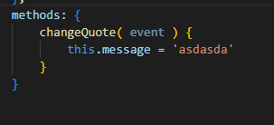

**v-for:**

No se porque puso el array afuera pero así se llamaría

const quotes = [

    { quote: 'The night is darkest just before the dawn. And I promise you, the dawn is coming.', author: 'Harvey Dent, The Dark Knight' },

    { quote: 'I believe what doesn’t kill you simply makes you, stranger.', author: 'The Joker, The Dark Knight' },

    { quote: 'Your anger gives you great power. But if you let it, it will destroy you… As it almost did me', author: 'Henri Ducard, Batman Begins' },

    { quote: 'You either die a hero or live long enough to see yourself become the villain.', author: 'Harvey Dent, The Dark Knight' },

    { quote: 'If you’re good at something, never do it for free.', author: 'The Joker, The Dark Knight' },

    { quote: 'Yes, father. I shall become a bat.', author: 'Bruce Wayne/Batman, Batman: Year One' },

]

const app = Vue.createApp({

    data() {

        return {

            quotes // es como quotes: quotes hace referencia al array de arriba

        }

    },

})

app.mount('#myApp');

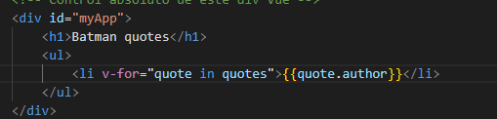

Podes hacer destructuring ahí

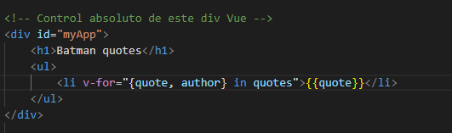

Para obtener el índice(numero)

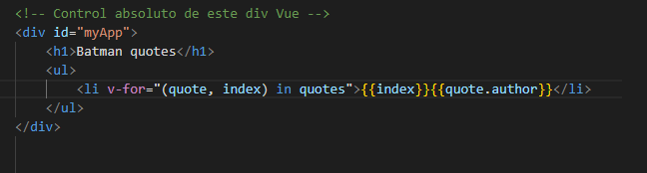

Destructuring e index

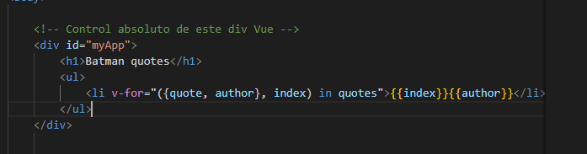

**v-model:**

Hace un two way data-binding, se modifica si lo cambias del html o del js

Sirve para que cuando vos cambies algo en el html se cambie el valor de la variable por ejemplo si tenes un input

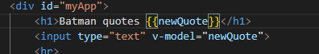

Lo que cambies en el input se modifica la variable newQuote y va a cambiar lo del h1, el newquote nomas esta definido en las props

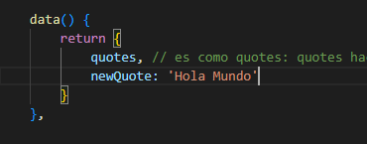

**Modificadores de eventos:**

[https://vuejs.org/guide/essentials/event-handling.html#event-modifiers](https://vuejs.org/guide/essentials/event-handling.html" \l "event-modifiers)

**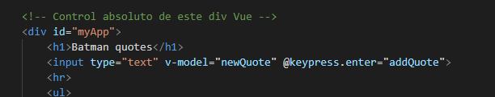**

En el keypress solo toma el enter

**v-if y v-show:**

v-if ni siquiera lo muestra en el dom el v-show le pone display none

No se recomienda poner el v.if y el v-for en el mismo elemento, poner el v-if en el padre es mejor y va a funcionar seguro

**PROYECTO REAL CON VUE CLI:**

**Crear una app con vue CLI:**

Desde cmd vas a la carpeta donde lo quieras crear y pones

Vue créate nombreDelProyecto

Seleccionamos manual

Se selecciona con barra y con enter pasas al siguiente paso

Babel es una librería que toma el código de javascript moderno y lo transpila

El Linter molesta al principio, desmarcarlo

Poner unit testing

Por ahora así

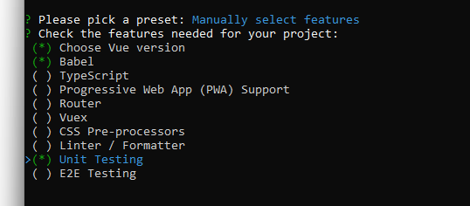

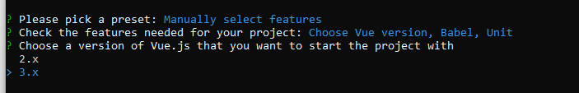

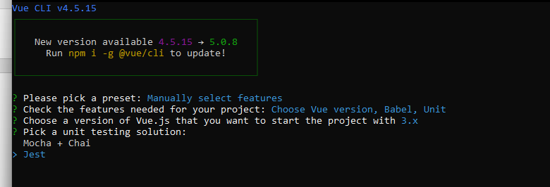

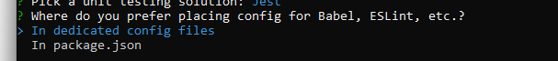



Ejecutar los comandos que diga acá

**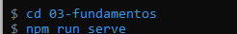**

En el package.json al usar npm tuve que cambiar el script de serve así:

"serve": "set NODE\_OPTIONS=--openssl-legacy-provider &&  vue-cli-service serve",

**Estructura de carpetas:**

Public: Aca se va a montar la app hay una etiqueta que es nonscript, que eso lo que hace es mostrar un mensaje si el usuario no tiene habilitado javascript. Después el div con id app es básicamente donde se va a ejecutar Vue

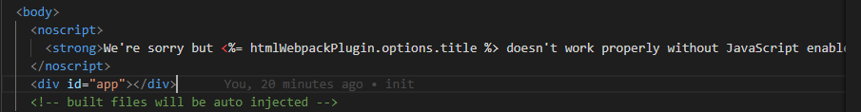

Test: Para hacer los unit y e2e tests

Jest: se pone la configuración para las pruebas

Src:Varia según la versión del CLI

Assets: tiene solo un png

Components: tiene el helloworld.vue es un componente, todo lo de ahí es lo que se ve en el localhost

App.vue: es otro componente, ahí esta implementado el componente de helloworld

Main.js: va a estar el app monta el app.vue en el div seleccionado

**Primer componente:**

**Se corre la app con npm run serve**

En las importaciones se puede usar el @ para marcar la carpeta src. Acá seria como src/components…



Para llamar a los componentes hace falta importarlos y ponerlo dentro del export default en components

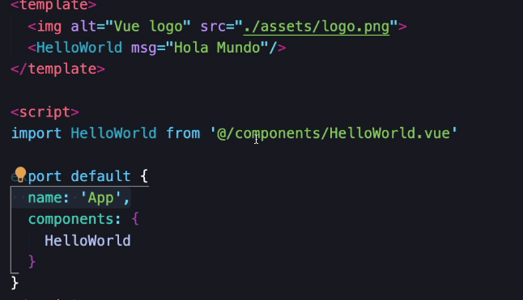

Tener en cuenta que no es camelCase sino que van las dos con mayúscula o se puede poner al momento de llamar el html con minúsculas y un guión

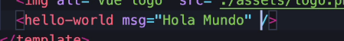

Empezamos…

Borramos el componente de HelloWorld, y en el app.vue donde se use

Shortcut para que cree la estructura básica de un componente escribis vue y tab

Lo creamos en components, le ponemos un name y lo importamos en el app.js

El name sirve para el vue devTools



Con ese símbolo se pueden seleccionar componentes

Si apretas en el componente te aparece la data que se creo en ese componente y se puede modificar si pones el cursor arriba

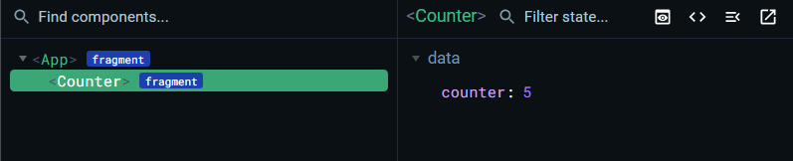

Si modificas eso desde la vue devTools y haces cambiso en el código se aplican los cambios automáticamente y el valor que cambiaste en la devTools se mantiene. Muy utiil!!

**Propiedades computadas:**

[https://vuejs.org/guide/essentials/computed.html#computed-properties](https://vuejs.org/guide/essentials/computed.html" \l "computed-properties)

Las propiedades computadas se guardan en el caché, y a veces son mejores que hacer las funciones en los methods. Así es mas eficiente el proceso.

Si tenemos algo así:

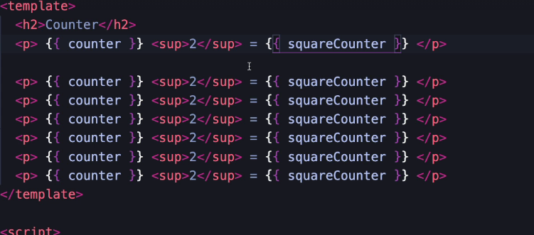

Y el squareCounter esta hecho en los methods eso se va a ejecutar por cada línea, pero si lo hacemos con las computed lo va a ejecutar una sola vez y lo va a imprimir en todos

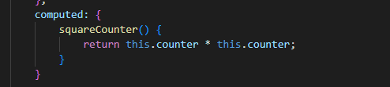

Esta función se va a volver a ejecutar si el counter cambia

Las computed no se pueden cambiar en devtools porque son de solo lectura, si ahí modificamos el counter se va a modificar automáticamente el squareCounter al ser computada.

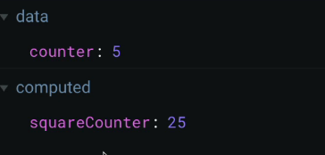

**Properties – props:**

Si pones dos componentes iguales, se van a mantener los datos de cada uno, como en estos dos counters:

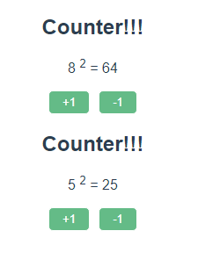

Las props se recomiendan pasarlas con minúscula y guiones



Si lo pones acá

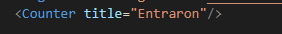

Y ves en la devtools ya aparece

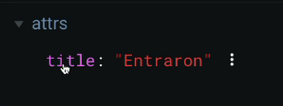

**Como se reciben las props en el componente? Hay 3 formas:**

**1**

Con un arreglo de strings

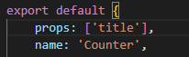

Y se usa

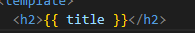

**2**

Se puede definir el tipo de dato que recibe

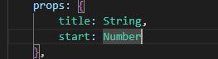

Pero si lo pasamos así va a mandar un string

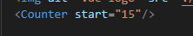

Entonces hay que usar v-bind o : para que lo tome como numero

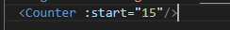

Si le ponemos el required lo tenemos que mandar si o si como atributo cuando definimos el componente

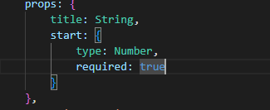

Lo podemos poner el valor por defecto acá, si no se manda el atributo va a tomar ese valor

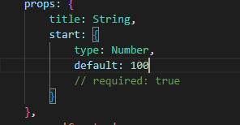

**Como se usan las props en los methods?**

Con el this.title

**Como ponerle un valor por defecto a las props?**

Se puede hacer algo así, si no llega el title se pone counter



También con una computada

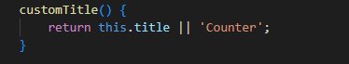

Pero no es lo mejor. Lo mejor es ponerlo en las props

**Cual es la diferencia entre un atributo y una property?**

Attribute

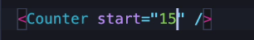

Property

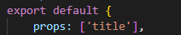

Cuando lo agregas en las props deja de ser attribute y pasa a ser prop

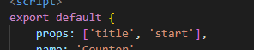

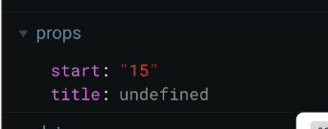

**Validacion de las props:**

https://vuejs.org/guide/components/props.html#prop-validation

Se pone esta función

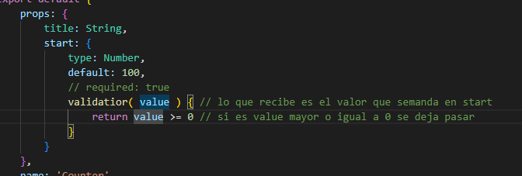

No es igual que no lo deja pasar, sino que te tira un warning

**Indecision app:**

Si el style queres que se aplique solo al componente en el que está se le pone el scope

<style scoped>

**Watch:**

Con el watch podes estar observando distintas cosas, y podes estar mirando una propiedad reactiva, ponele un string que esta siendo modificado con un v-model desde un input. Y miras los cambios que va teniendo en su valor la variable

Algo así: se tiene que llamar igual a la propiedad que estas observando

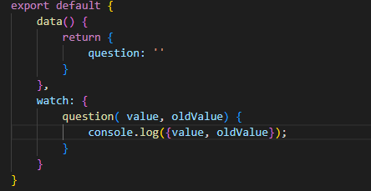

El value es el valor actual y el old value es el anterior, por ejemplo si acá le agregamos un signo de admiración

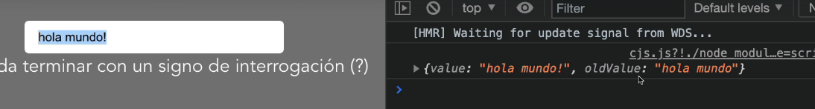

No es buena practica poner mucho código en los watchers. Debería hacerse algo así:

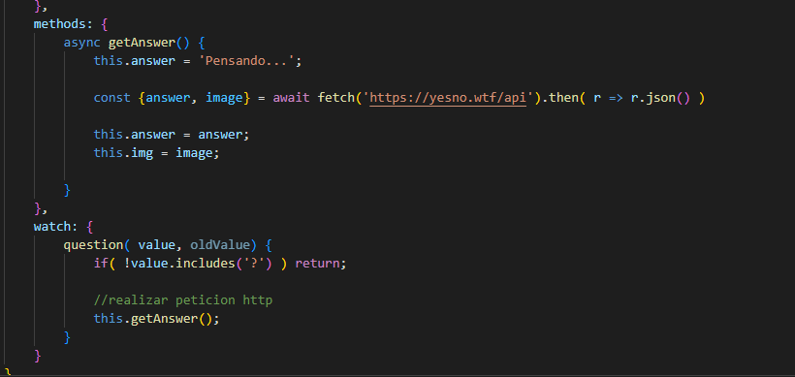

**Si queres aplicar estilos de manera global**

Creas una carpeta en el src llamada css dentro un styles.css

Y lo podemos importar en el main.js

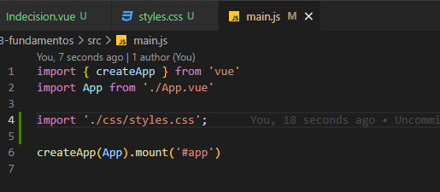

**Pruebas unitarias y de integración:**

**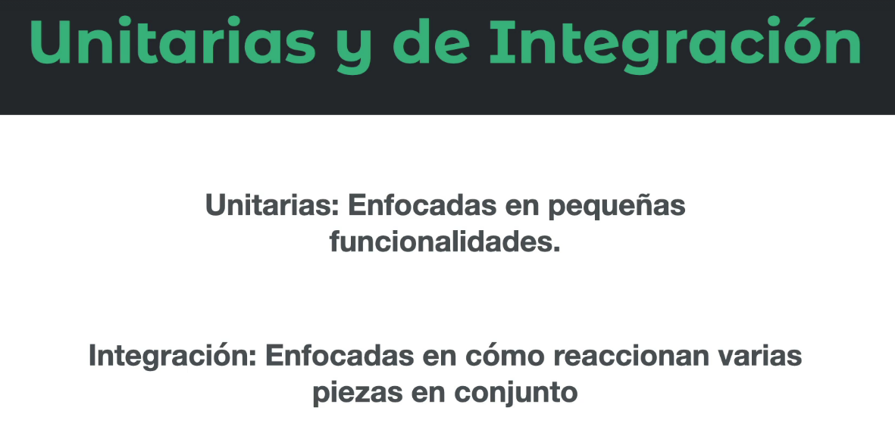**

**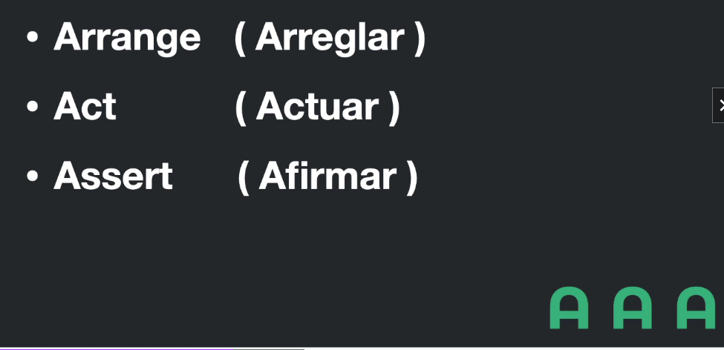**

**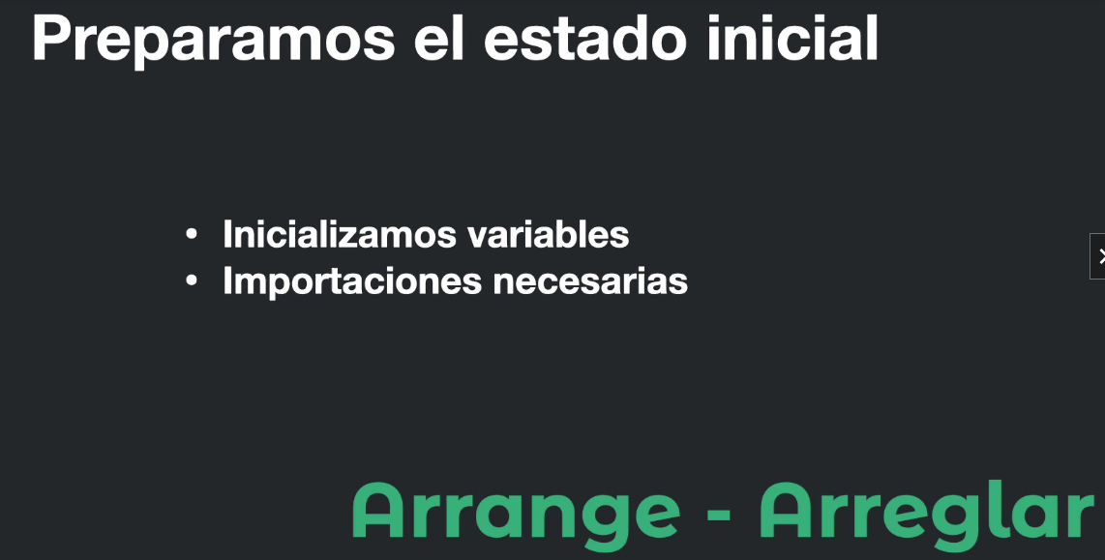**

**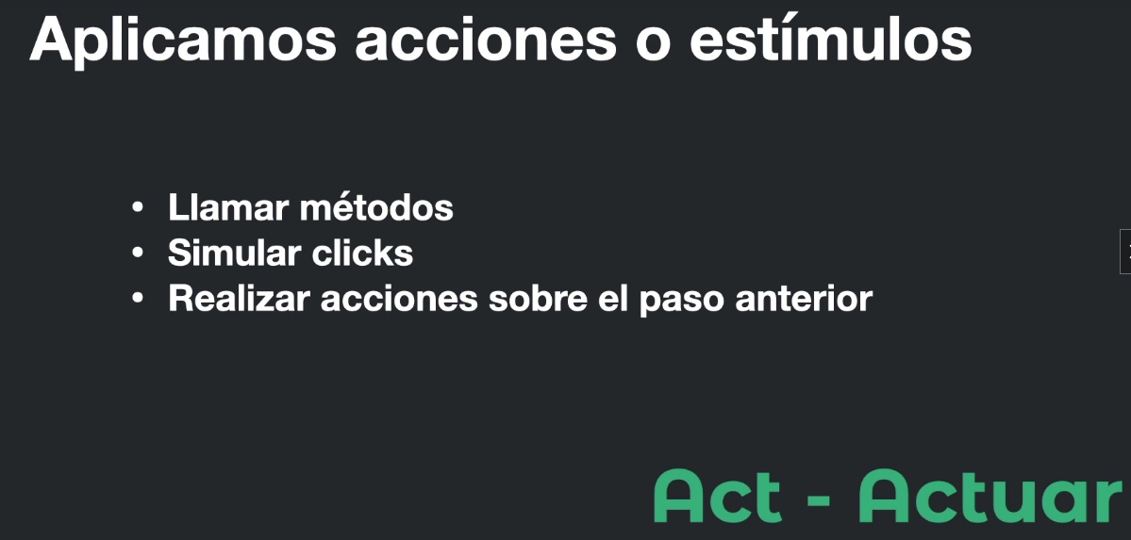**

**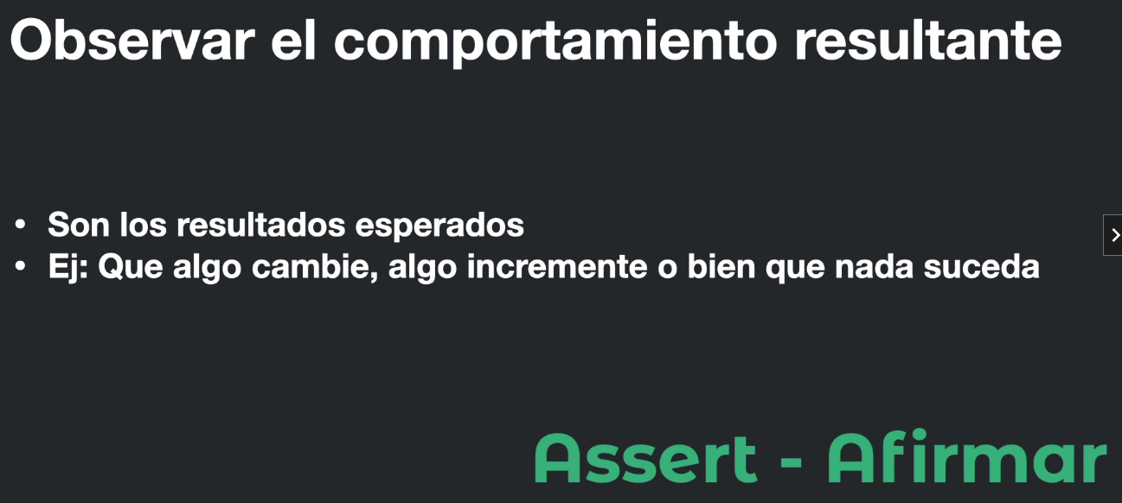**

[**https://jestjs.io/**](https://jestjs.io/)

Lo que se recomienda es que dentro de la folder tests/unit hacer la misma estructura que el src, por ejemplo si tenemos components en src la creamos también en tests/unit:

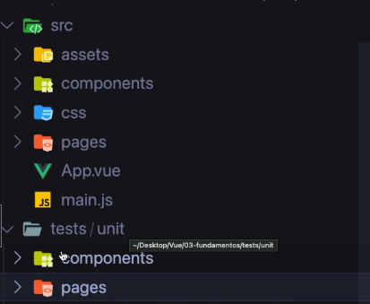

En los describe por lo general va el nombre del componente.

Dentro se puede usar test o it, es lo mismo,

Los test se ejecutan con **npm run test:unit**

**Expect:**

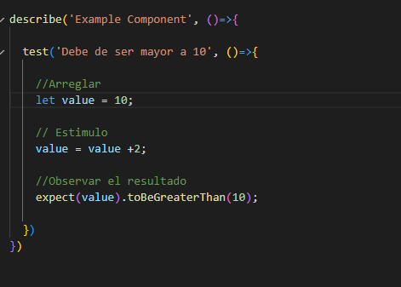

**Snapshot:**

toMatchSnapshot evalua si se hizo algún cambio en el archivo.

Para hacer eso hay que montar el componente, entonces, en el test vamos a tener que importar el componente y el shallowMount y el mount de @vue/test-utils

Mount: Monta todo el componente y los subcomponentes, es un procedimiento mas pesado

ShallowMount: Solo monta el componente que se indica, tiene menos cosas, no importa todo del componente hijo y demás

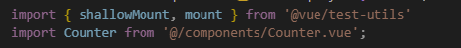

Usamos el shallowMount y dentro le mandamos el componente

const wrapper = shallowMount( Counter );

al wrapper podes acceder al html() para comparar el snapshot

Si haces algo así:

import { shallowMount, mount } from '@vue/test-utils'

import Counter from '@/components/Counter.vue';

describe('Counter.vue', () => {

    test('debe de hacer match con el snapshot', () => {

        const wrapper = shallowMount( Counter );

        expect( wrapper.html() ).toMatchSnapshot()

    })

})

La primera vez que corres los test se crea el snapshot, en la carpeta donde se encuentra el test, si se cambia algo del componente, x ej, si se agrega una clase, y se corren los tests, va a fallar ese test porque ya no matchea con el snapshot.

Para resetear el snapshot si los cambios que se hicieron en el html están bien, se corre

npm run test:unit -- -u

**Verificar el valor en una etiqueta html:**

Si queres verificar el valor de esta etiqueta:

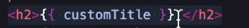

Si usas wrapper.find(‘h2’) va a encontrar el primer h2 y ese va a retornar

Si usas wrapper.findAll(‘h2’) va a buscar todos los h2

Podes obtener el valor de lo que tiene el h2 asi con el text() y con el toBe evaluamos que ese valor sea Counter por defecto:

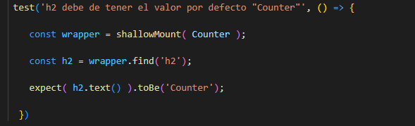

Si queres saber si un elemento existe es con el exists(), el toBeThruthy es lo mismo que toBe(true)

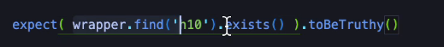

**FindAll vs Find:**

Para obtener otro p usamos el findAll si tenemos varios <p> en el html y lo tratamos como un arreglo

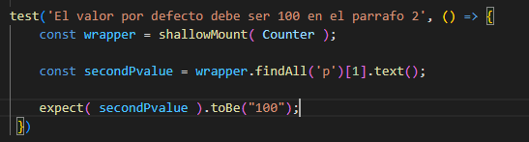

Ahora, con una prueba así, si alguien cambia de lugar ese párrafo va a fallar la prueba. Lo que se recomienda es ponerle en la etiqueta del párrafo es ponerle un data-testid y con ese id lo vamos a usar para pruebas. Esto solo creo que es con jest, no se si se puede con mocha



Y el test quedaría así:

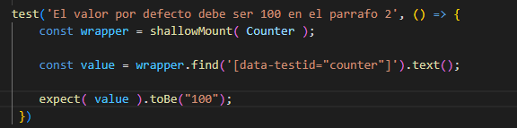

**Simular eventos en los tests:**

Para saber si pasa algo determinado si le das click a un elemento por ejemplo

Para simular un evento se puede usar el trigger(), pero con esto hay que esperar que el DOM se actualice por eso hay que usarlo con await async y nos va a quedar así:

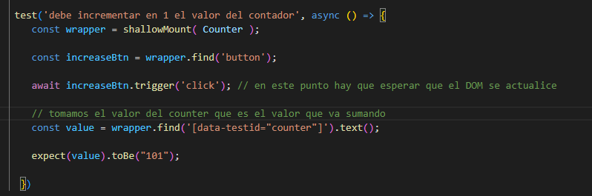

**Correr los test en un solo archivo:**

Npm run test:unit nombreDelarchivo

Ej: npm run test:unit counter

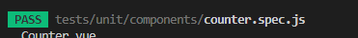

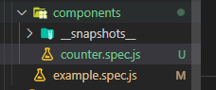

Desestructura el array de findAll sino y queda así:

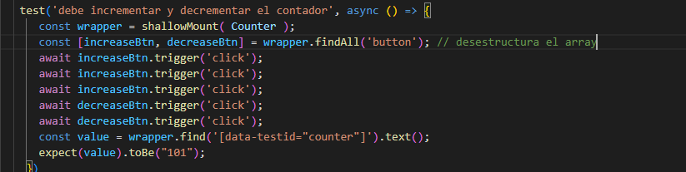

**Como ahorrarse escribir el shallow mount en cada test:**

Se hace con beforeEach para que se actualice el dom antes de cada prueba, después llamas al wrapper normalmente

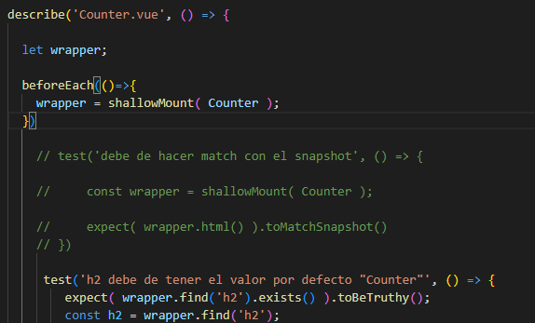

**Leer props desde las pruebas:**

Leer esto

**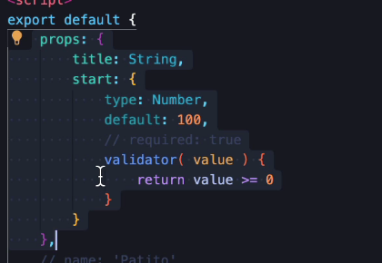**

Para acceder a las props se hace wrapper.props()

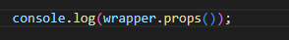

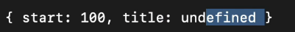

Mas allá que desde otro componente se este mandando un valor en title no va a aparecer, porque lo que se monta en la prueba es aislado de los demás componentes y se está usando el shallowMount no el mount. Esto solo va a tomar lo que está por default

Para obtener por ejemplo el valor de start de las props podría hacerse de cualquiera de estas dos formas

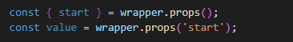

Para saber de que tipo es se usa el typeof

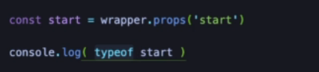

Para comparar con otro valor hace falta que matcheen los tipos de datos

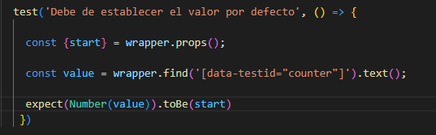

**Enviar props y evaluarlas:**

Por ejemplo si tenemos una prop que es title, y cuando creamos el componente hijo en otro componente le mandamos un valor de title

Si hacemos esto como segundo parámetro del shallowMount es como si le pasaramos ese parámetro de title, entonces va a afectar al dom con ese valor

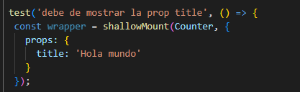

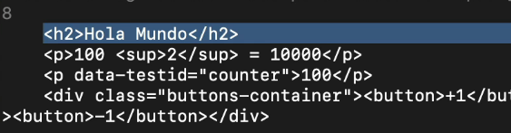

Después comparamos si el h2 tiene el valor del title que le mandamos

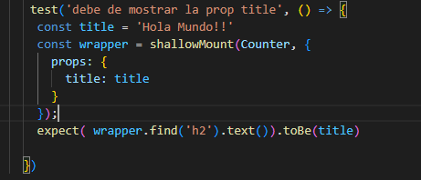

**Spy:**

Para setear un valor de un input se usa el setValue

        const input = wrapper.find('input');

        await input.setValue('Hola Mundo');

como saber si una función se disparó o no?

Con los Spy, que estos están pendientes de lo que vos quieras como métodos,librerías, etc.

Se define en el spy el objeto y la función en este caso es para observar el console.log

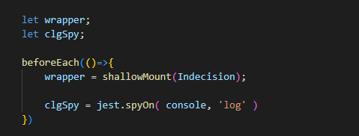

Después para ver si se llamó

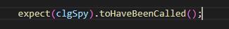

Podes evaluar también cuantas veces fue llamado, en este caso que se llame 2 veces.

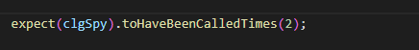

**Mock:**

<https://vue-test-utils.vuejs.org/api/wrapper/>

Hay que usar wrapper.vm si nosotros queremos acceder a las funciones del componente, porque vm es la instancia del componente

Acá estamos espiando la función de this.getAnswer()

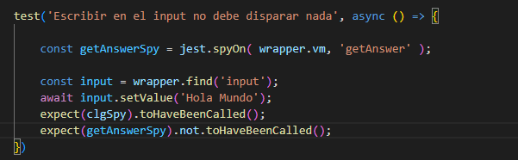

IMPORTANTE:

Tuve que agregar esto antes de los spyOn de wrapper.vm

wrapper.vm.hasOwnProperty = () => Object.hasOwnProperty;

Hay que limpiar todos los mocks en el beforeEach con clearAllMocks

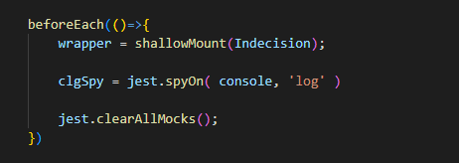

**Fetch y pruebas:**

Si tenes un fetch en alguna función va a tirar un warning, porque node no tiene el fetch eso solo existe en el navegador, viene de window.fetch en el browser. Pero node tiene algo similar que es el global.

Tenemos que agregar esta línea

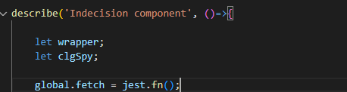

Con eso no va a tirar error el fetch pero ahora tiene que leer el then y la promise entonces hay que agregar esto:

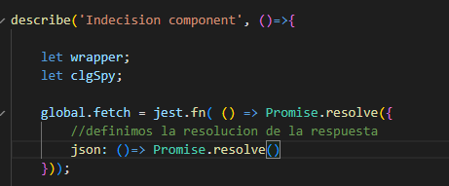

Y adentro se pondría un ejemplo de lo que puede devolver la api

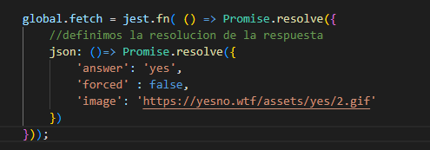

Podemos llamar a las funciones así:

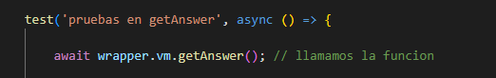

Si el test llama al fetch va a retornar lo que pusimos antes y si lo procesa en la función de vue el resultado de eso. Como en este caso pasa de yes a Si!

    test('pruebas en getAnswer', async () => {

        await wrapper.vm.getAnswer(); // llamamos la funcion

        const img = wrapper.find('img')

        expect(img.exists()).toBeTruthly();

        expect(wrapper.vm.img).toBe('https://yesno.wtf/assets/yes/2.gif');

        expect(wrapper.vm.answer).toBe('Si!');

    })

**Simular un fallo en el API:**

Primero que nada el fetch debería estar dentro de un try catch

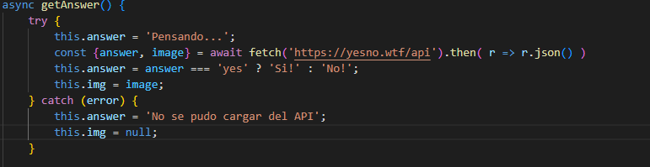

después le creamos el promise.reject

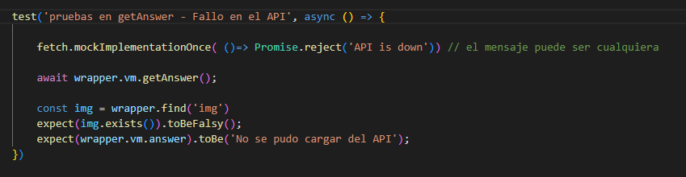

**JUEGO DE POKEMON:**

Estructura recomendada para proyectos grandes, siendo los módulos por ejemplo, productos, proveedores, ventas, etc.

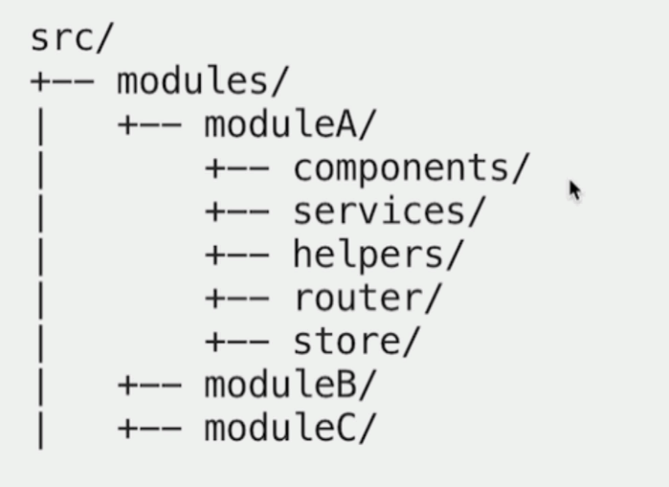

Podes recibir una prop y usarla en el html directamente o acá también la uso dentro de una propiedad computada

Para obtener los pokemons lo que hizo fue crear un archivo js en una carpeta de helpers:

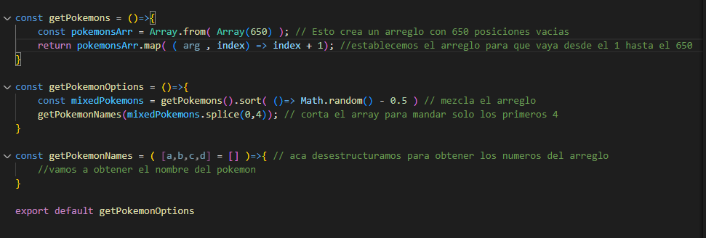

El getPokemonOptions que importamos lo vamos a estar usando en el pokemonsPage

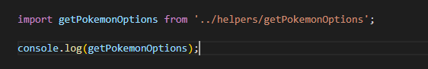

Para hacer las peticiones http lo que conviene usar es Axios

Hacemos **npm install axios**

Creo una carpeta nueva llamada api y un archivo pokemonApi.js donde metió esto

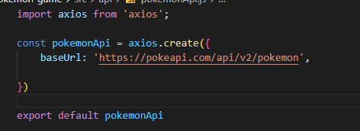

Después para hacer ella llamada y pasarle en la url algo mas, se importa el pokemonApi, le hacemos un get y le pasamos lo que queremos que siga en la url, después accedemos a lo que se quiera sacar

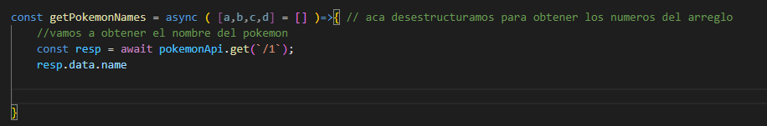

Si necesitamos hacer varias llamadas juntas podemos hacer un promise all lo manejamos mas o menos así:

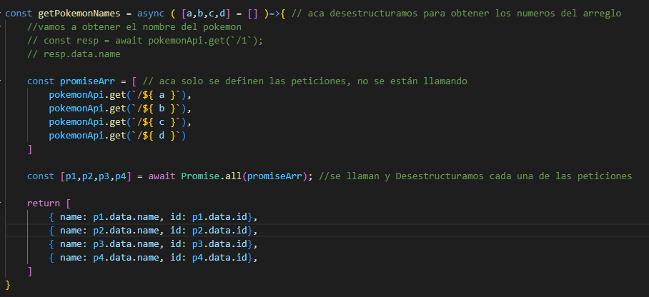

**$emit:**

[https://vuejs.org/guide/components/v-model.html#v-model-arguments](https://vuejs.org/guide/components/v-model.html" \l "v-model-arguments)

El nombre del evento tiene que ir en lowerCamelCase o con guines y todo en minúscula

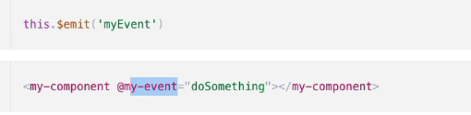

Entiendo que para llamarlo así se tiene que llamar al evento en el mismo componente donde se creo el emit

Ya si queres mandar con algún parámetro sería así: ese evento en blanco aparece solo

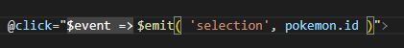

Y se toma así, el evento en este caso va a ser el valor que se manda en el $emit:

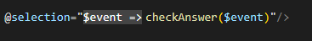

Igual no hace falta que se ponga el $event porque lo recibe por default, salvo que quieras mandar mas cosas. En este caso vamos a tomarlo directamente en la implementación de la función

      checkAnswer(pokemonId) {

        console.log(pokemonId)

      }

Si tenes un $emit que es selectionPokemon lo podes llamar también con selection-pokemon

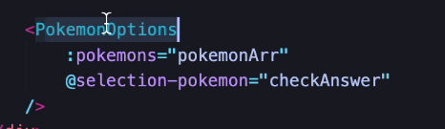

Se podría hacer así también con los componentes, las props, pero si lo haces así al componente no se puede cerrar en la misma etiqueta hay que hacer una de cerrado:

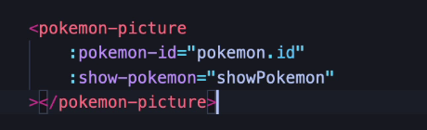

**Reemplazar div con template:**

Si por ejemplo tenes este div que envuelve pero no lo queres ahí lo podes cambiar por un template

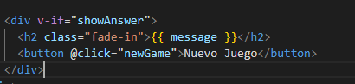

**Desplegar a prod!**

Con el build del package.json lo que hace es sacar todo lo que la app no necesita para hacer el build de producción,

Para eso hacemos **npm run build**

Al build también le tuve que agregar eso del node-options

"build": "set NODE\_OPTIONS=--openssl-legacy-provider && vue-cli-service build",

Nos crea 3 archivos

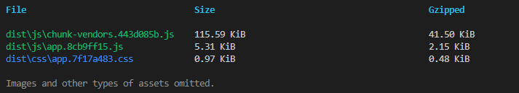

El primero es todo lo de vue compactado

El segundo la aplicación de js

Y el tercero css compactado

Se creo todo solo en esta carpeta dist

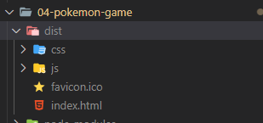

Para desplegar, netlify se usa solamente para front con nada de back, ósea solo html, css y js

Nos loggeamos, vamos a sites

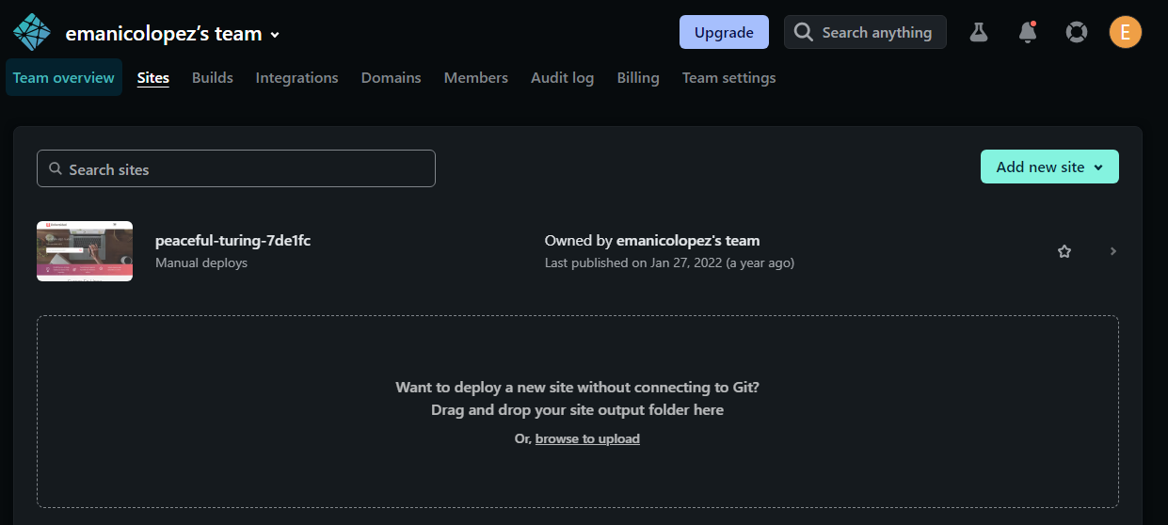

Dejamos caer ahí la carpeta dist

Podemos cambiar el nombre de la url dándole a site settings

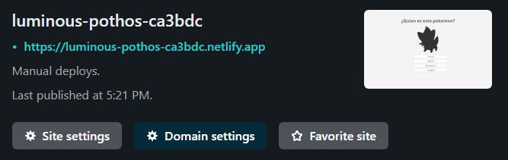

Change site name

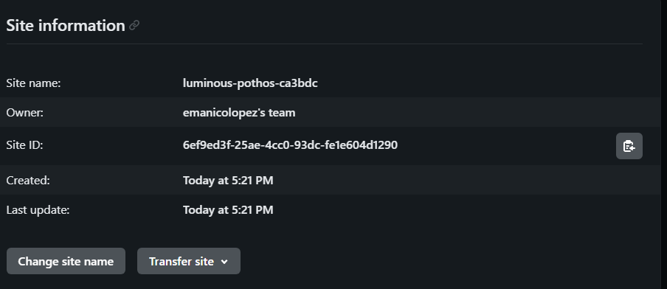

Listo.

Para hacer un cambio en el código si hay que cambiar algo.

Se hace el cambio en el código,

Se hace de nuevo el npm run build

después vamos a netlify, a deploys

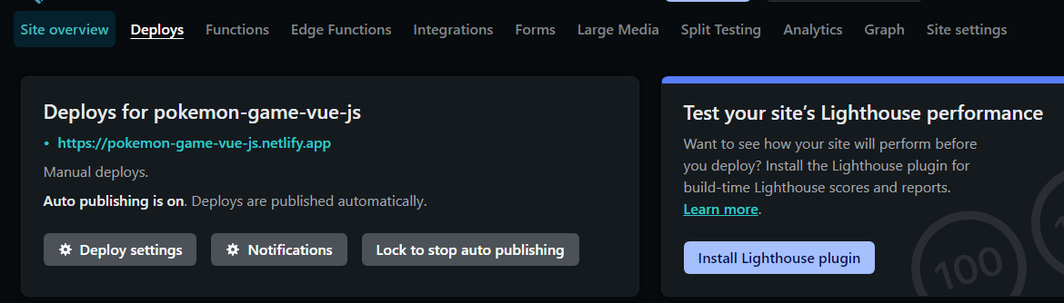

Dejamos caer de nuevo la carpeta dist

Listo

**Unit test continuacion:**

**Pruebas con axios:**

Si tenemos una instancia de axios algo así, podemos verificar que el baseURL esté bien

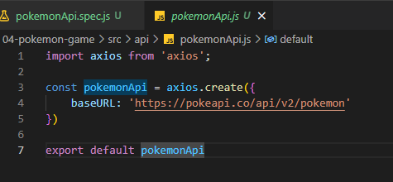

Así:

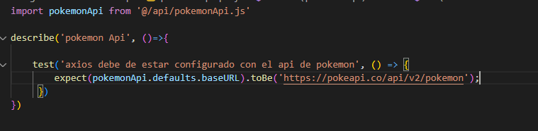

**Pruebas en helpers:**

Si tenemos en el helper funciones así

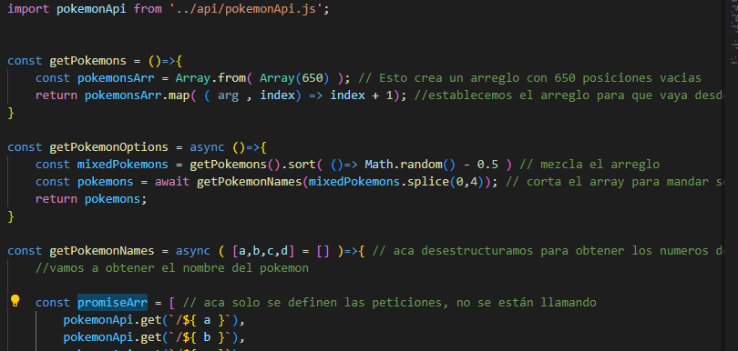

Como no están exportadas no las vamos a poder usar en el test, entonces hay que exportarlas

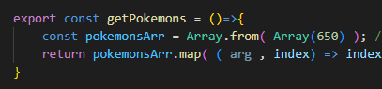

Las importaciones por defecto van sin llaves y las que tienen el export en la misma función si van entre llaves



**Posible error con pruebas vue:**

Pero si ustedes presentan un caso así donde no se renderizan los Pokemons en el **wrapper**

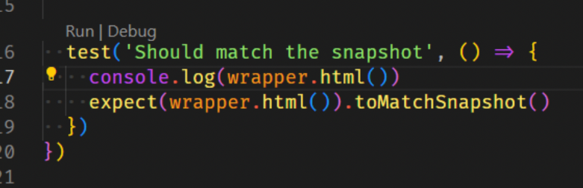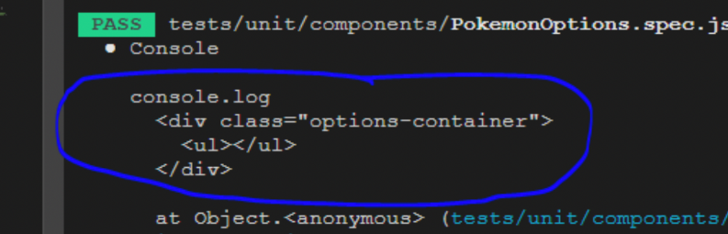

Entonces, hagan esta configuración en el Jest.config.js

1. module.exports = {
2. preset: '@vue/cli-plugin-unit-jest',
3. transform: {
4. '^.+\\.vue$': 'vue3-jest',
5. '^.+\\js$': 'babel-jest',
6. },
7. }

Y también instalen la dependencia:

yarn add vue3-jest --dev

**como optimizar código que se repite:**

Ponele si en mas de un file estas usando este array

**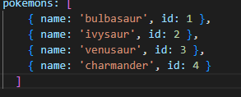**

Creamos una carpeta llamada mocks en test/unit y creamos un archivo

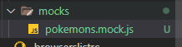

Dentro exportamos lo que se repita

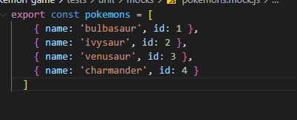

Lo importamos y lo usamos donde haga falta

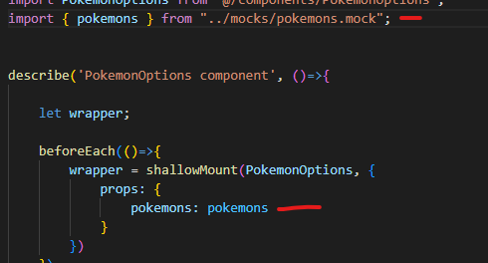

Si usas toMatchInlineSnapshot te crea el html ahí mismo en el test

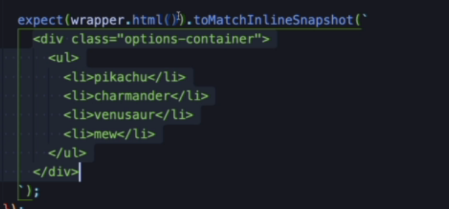

**Pruebas de emisiones ($emit):**

Si ponele tenemos esto, nos tenemos que asegurar que se emitió ese evento y se mando ese id

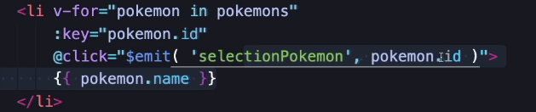

Si imprimis el emmited(‘selectionPokemon’) te muestra un array y dentro de ese array todos los parámetros que se le mandan

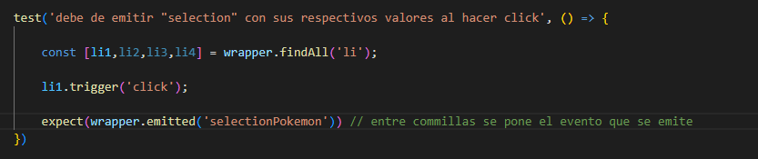

Ejemplo de impresión de emmitted parámetros varios:

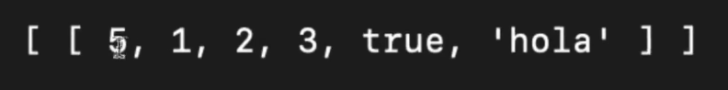

Al final la función se llamaba selection quedaría así, en el tobe estaría el parámetro que se pasa que es el id. Es sacado del wrapper del mock

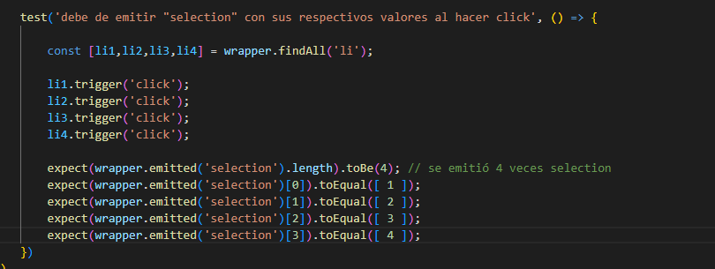

Para espiar un method:

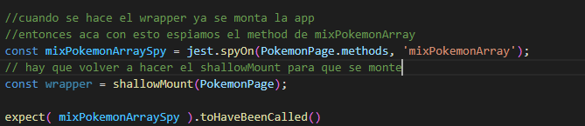

**Tomar snapshot después de cargar información:**

Para definir la data se haría así:

**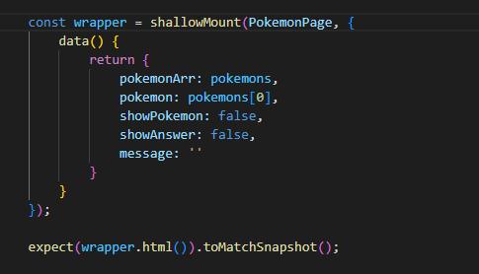**

Con el shallow Mount hace como una simulación de los componentes hijos, pero no es el componente propiamente,

**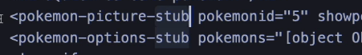**

Pero si en vez de usar shallowMount se usa mount en vez de esos stubs, van a aparecer como divs y monta el componente entero

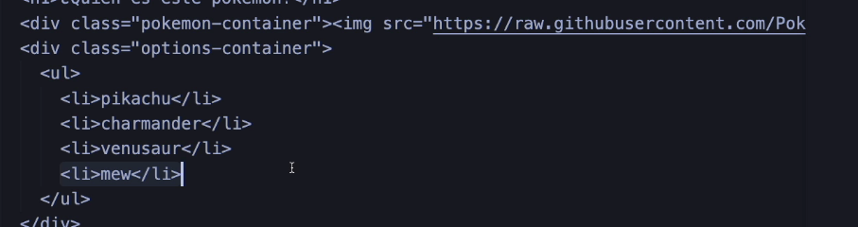

otro

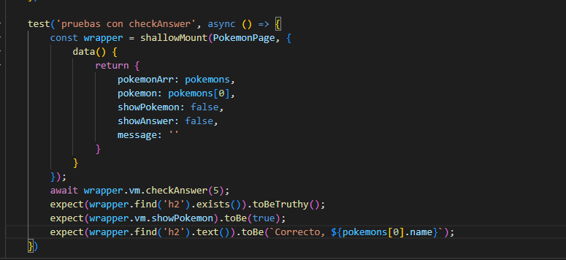

**NUEVA SECCION 9 ROUTERS – CICLO DE VIDA - SPA**

En una navegación tradiciónal ósea que no es SPA, por ejemplo Google, le das click a un link y te recarga toda la pagina y te manda a la otra

**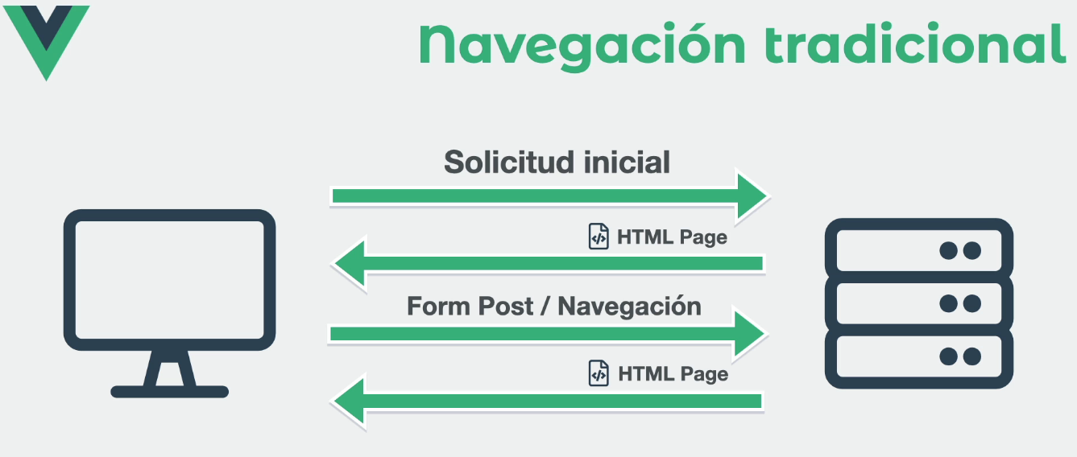**

**Tradi hace full refresh**

El spa solo hace peticiones al back cuando es sumamente necesario.

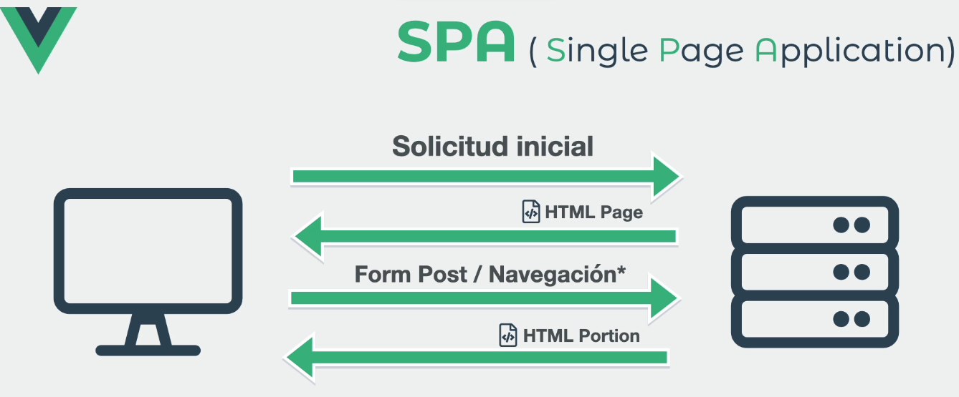



Para SEO las spa es complicado porque solo indexa una sola pagina no todas las otras pages o componentes, entonces es mas complicado

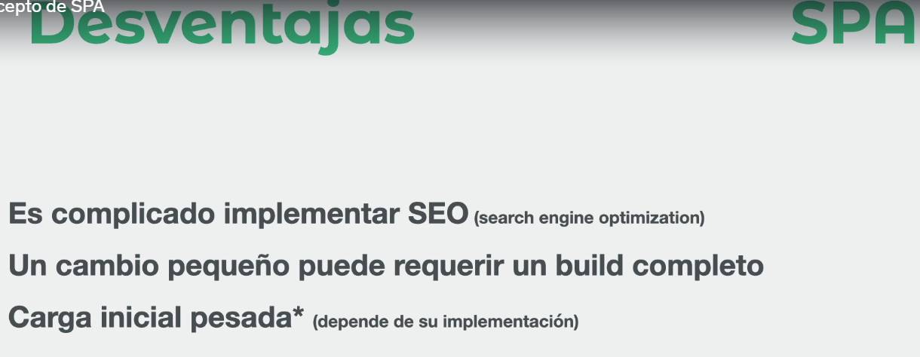

Una page o pagina es básicamente un componente que tiene otros componentes dentro, ponele que se mantiene el navbar y el sidebar pero todo el resto de las cosas va cambiando

Seguir esta estructura

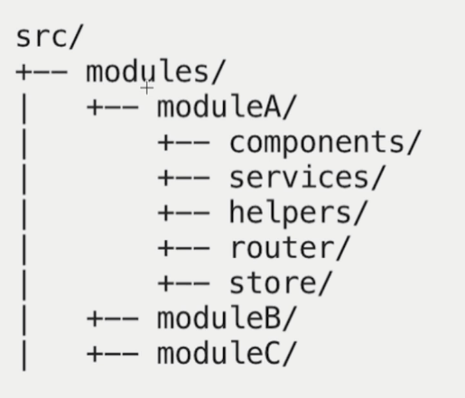

**Configuración del Vue router:**

<https://router.vuejs.org/>

npm install vue-router@4

La configuracion del rputer se suele hacer en la raíz del proyecto(src) una carpeta router. Ahí dentro creamos un archivo que se llame router.js

El archivo queda así con las rutas que quieras usar

import { createRouter, createWebHashHistory } from "vue-router";

import AboutPage from "../modules/pokemon/pages/AboutPage";

import ListPage from "../modules/pokemon/pages/ListPage";

import PokemonPage from "../modules/pokemon/pages/PokemonPage";

const routes = [

    { path: '/', component: ListPage }, // cuando entra al slash va a entrar al listPage

    { path: '/about', component: AboutPage }, // cuando pongas about va a la page AboutPage

    { path: '/id', component: PokemonPage } //si le pones un id muestra el pokemonPage que corresponde

]

const router = createRouter({ // aca se corto lo que esta en internet al importar createRouter arriba

    history: createWebHashHistory(),

    routes, // short for `routes: routes`

})

export default router;

En el main.js hay que importar el router y usarlo en la app

import { createApp } from 'vue'

import App from './App.vue'

import router from "./router/router";

createApp(App)

    .use(router)

    .mount('#app')

Con esto si recargas la pagina ya va a aparecer el hash, es por eso el createWebHashHistory

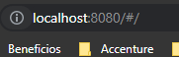

A este momento no se va a ver aun la listPage que pusimos para que sea el home. Para que funcione hay que agregar en el app.vue el router-view

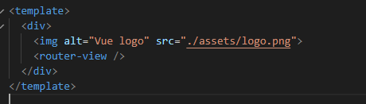

Ahora con eso, ya si entras a cualquiera de esas url va a funcionar

**404 not found:**

Si el usuario ingresa una ruta que no existe habría que mostrar esta page. Creamos una page dentro de modules/shared/pages llamada NoPageFound.vue

Lo agregamos al router

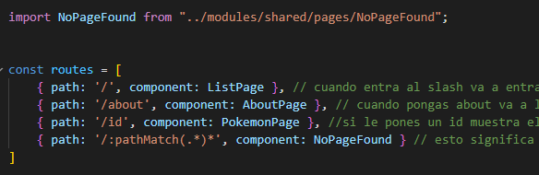

{ path: '/:pathMatch(.\*)\*', component: NoPageFound } // esto significa cualquier url que no haga match con las anteriores tiene que ir exactamente así

**LazyLoad de paginas:**

La idea es que no todos los componentes se carguen de una, sino que se vayan cargando a demanda.

Para hacerlo, básicamente en el archivo de router, hay que sacar la importación de arriba, y en donde se llamaba el component, se pone una función y en esa funicon se hace el import

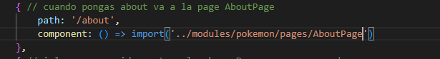

Así en las llamadas cuando vas a esa url aparece este 0

**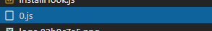**

Si le queres cambiar ese nombre y que aparezca algo mas significativo se hace así: entre /\*\*/ se pone eso y entre comillas el nombre que le quieras poner

****

**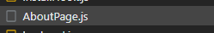**

**Navegar entre paginas – Router Link:**

Vamos a crear un navbar dentro de shared/components/Navbar.vue

Para importar un componente con lazyLoad en un archivo .vue se tiene que importar esta función y hacerlo de la siguiente forma

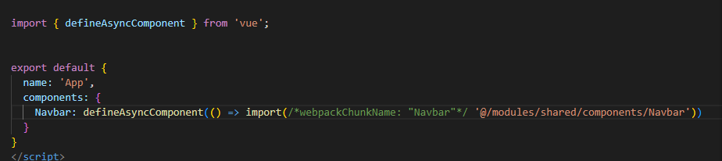

Si hacemos el navbar no habri que poner estos links así:

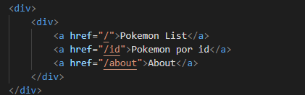

Hay que cambiarlos por router-Links y en vez de href sería to, estos después en el browser pasan a ser etiquetas <a>

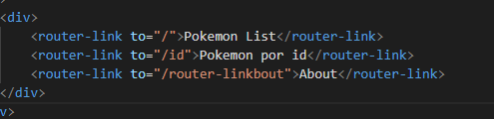

Estos data-numero corresponden a la vinculación del styles scopeado, si no estuvieran los estilos con el scope y si estuvieran global no aparecería



Cuando se encuentra en una ruta especifica vue le agrega estas clases, entonces le podemos aplicar css



**Lifecicle hooks -ciclo de vida de un componente**

<https://vuejs.org/api/composition-api-lifecycle.html>

[https://vuejs.org/guide/essentials/lifecycle.html#lifecycle-diagram](https://vuejs.org/guide/essentials/lifecycle.html" \l "lifecycle-diagram)

un lifecicle hook es una función que se ejecuta en cierto momento del tiempo, ósea lifeciclehook son las funciones que se van a disparar durante el ciclo de vida de un componente.

**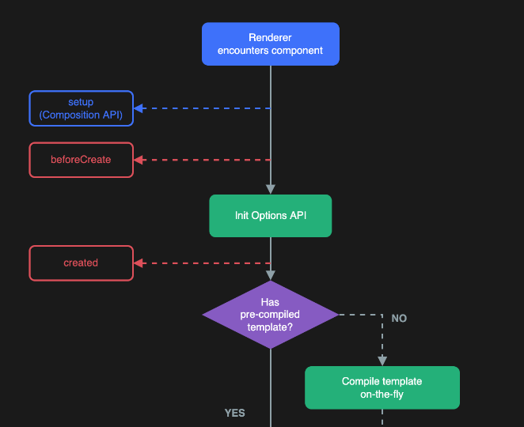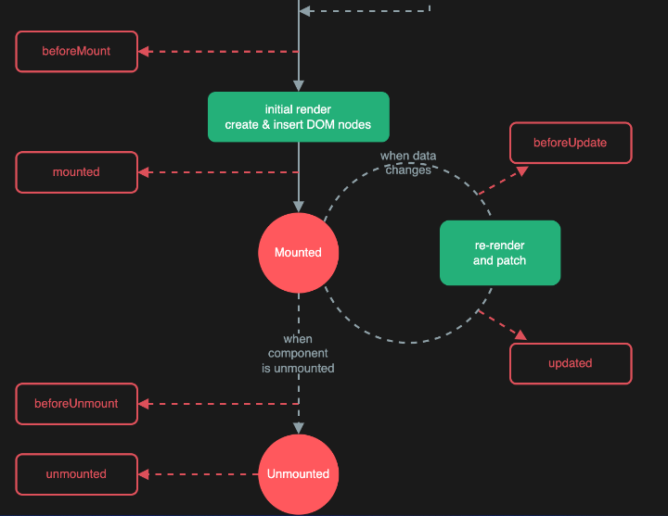**

**Disparar métodos del ciclo de vida:**

<https://vuejs.org/api/options-lifecycle.html>

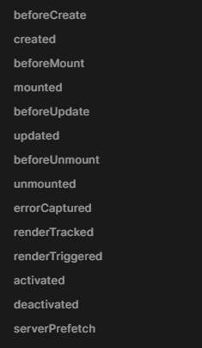

Estos son todos los que tenemos

Cuando apenas cargas se ejecutan primero estos en ese orden

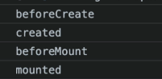

Si te vas del componente y se desmonta se ejecutan estos dos

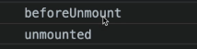

Si vos tenes un valor en data y lo imprimis en el dom, si vos cambias ese valor se va a ejecutar esto. Solos e ejecutan cuando el cambio hace un cambio en el dom. No se dispara si no impacta el cambio en el html. Si necesitas eso sin que se cambie el html se usaría el watch pero este no es el ciclo de vida

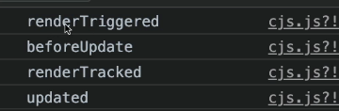

renderTriggered esto se ejecuta cuando se hace un cambio y se tiene que renderizar

beforeUdate antes de que se actualice el dom y prop reactivas

renderTracked es que la renderización esta sucediendo

updated ya terminó de actualizar

**En que punto es ideal disparar una petición http?**

**Donde no?**

En el beforeCreate xq todavía no se creó, no podes acceder a las props desde ahí , la data aun no se creó

**Donde si?**

En el created se podría

**Segmentos del URL y query parameters**

Sería para recibir parámetros en el url

En el router.js para que reciba un parámetro se pone como :nombreDelParametro

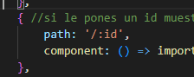

También le podemos poner un nombre

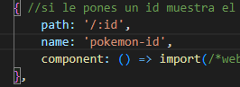

Si hacemos un console log de **this.$route** nos va a traer varios datos

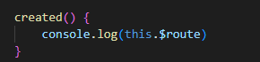

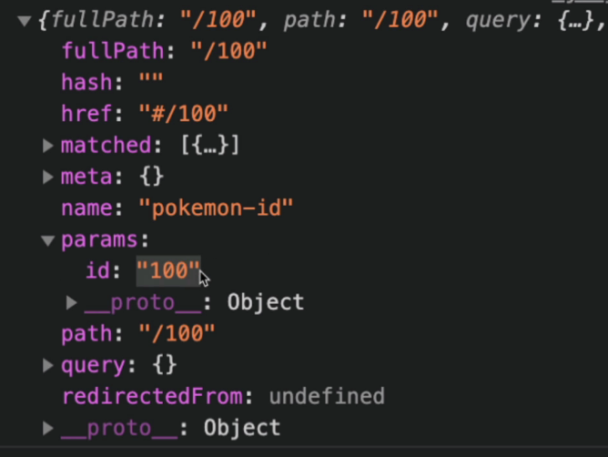

De ahí podemos sacar los parámetros con this.$route.params

PERO si el componente necesita si o si que se le pase ese parámetro para funcionar se ´podría poner en las props:

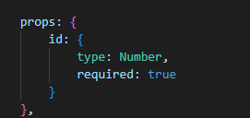

**Recibir props por URL:**

Si queremos obligar a una persona que mande si o si el parámetro que necesitamos en la url primero lo definimos en las props



Si agregamos este props en el router, el console log va a tirar lo mismo que con el this.$route

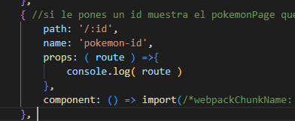

Se usaría con un return, todas estas son props que el componente va a recibir

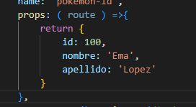

Entonces acá recibimos 100 porque es lo que se mando por ahí



En caso que no estén definidas las props en el componente van a llegar como attributes

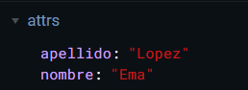

Si agregamos el nombre va a pasar a ser una prop

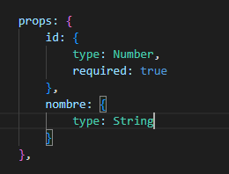

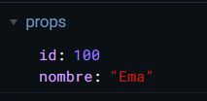

Podemos extraer lo que vine de la URL así:

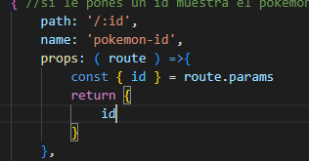

Se puede agregar algo así para que llegue como numero

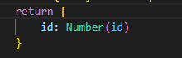

Podemos validar que realmente sea un numero con un isNaN , si no es un numero lo que se pasa por URL, manda el valor 1 sino el numero que se paso como parámetro en la url

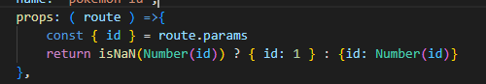

**Peticion http y redirecciones:**

This.$router.push()

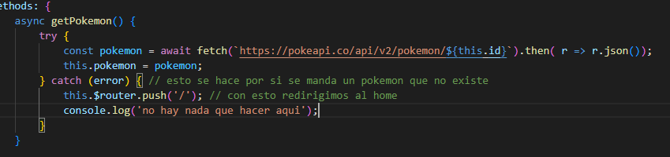

[https://router.vuejs.org/api/#to](https://router.vuejs.org/api/" \l "to)

En el router link que era cuando le das click al elemento link se pueden pasar parámetros, indicas el nombre de la ruta y le podes pasar los parámetros que quieras, en este caso tiene como param el id



Es mejor poner el name que el path porque el path puee variar mas seguramente, el name es mas difícil que cambie. Entonces si cambias el path ese link va a seguir funcionando

**Redireccion desde el router:**

Si queres redirigir una ruta podes hacerlo con el redirect, si x ej no queres que aparezca el 404

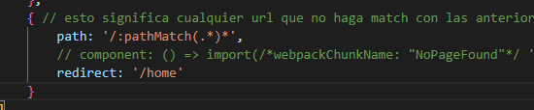

Se puede hacer con cualquier ruta

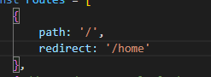

**RouterLink personalizado:**

Creamos un archivo CustomView.vue en components

En vez de tener los router links así podemos usar un componente

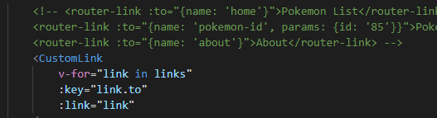

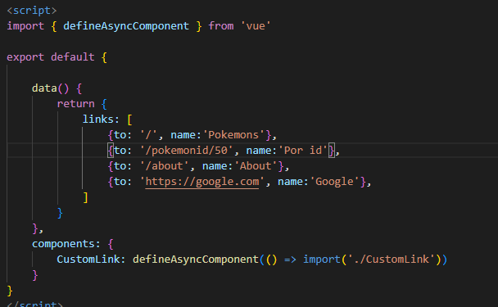

El componente :

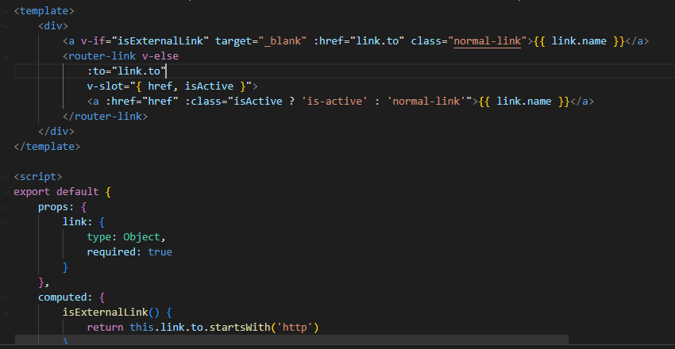

El v-slot no entendí muy bien para que es

**Múltiples router-view / rutas hijas**

Vamos a crear otro router-view como el del app.vue

Dentro de pokemons/layouts creamos un file PokemonLayout que este componente va a estar presente en todas las paginas de pokemon, solo de pokemon

A este layout le vamos a poner un router-view lo que va a permitir que puede tener rutas hijas y se renderizan ahí en ese router-view

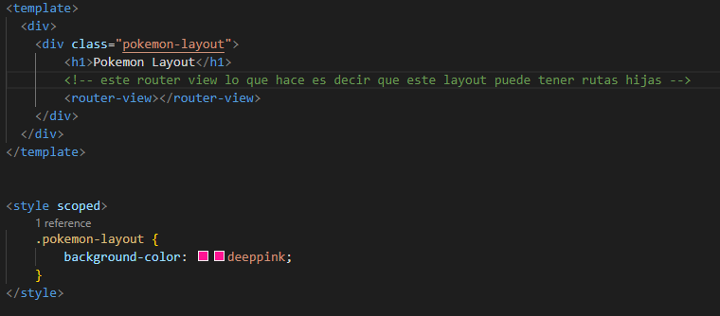

Esto lo implementamos en el router normalmente como ya lo hicimos antes

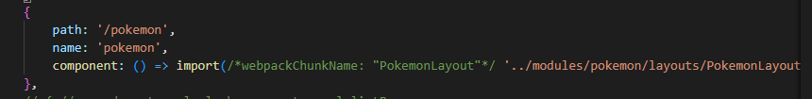

Dentro de este le podemos asignar rutas hijas así: ojo de no poner el / en el path

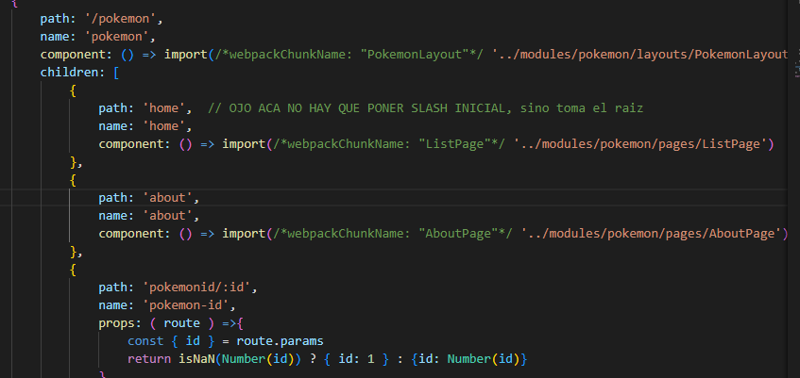

A las rutas esas va a haber que entrar con /pokemon/home por ejemplo

Redirigir por nombre en el router:

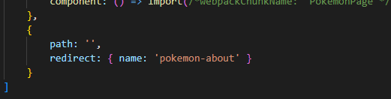

Slot isActive:

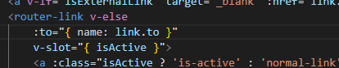

Recordar en este caso que en el router link para llamar a una ruta por nombre se hace así:



**Guards protección de rutas (global sincrono):**

Es para establecer que si una condición se cumple poder acceder a las rutas, sino no, como estar autenticado o no.

Por ahora lo vamos a hacer de manera aleatoria y global, ósea que se va a ejecutar contra todas las rutas de la app

En el router al final hacemos esto

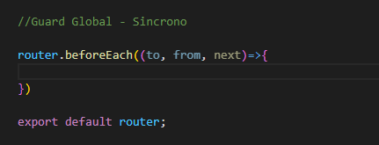

Si imprimimos los 3 parametros vemos esto:

To: hacia donde va

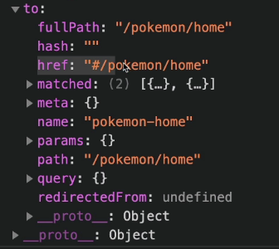

From: de donde viene

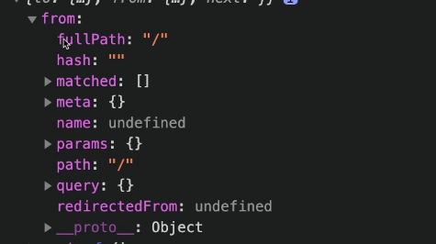

Next: función que podemos usar para navegar hacia cierto lugar

Se va a ejecutar el guard antes de querer entrar a cualquiera de las rutas que tenemos

Con el next() lo dejas pasar y si no pasa la autenticación podes redirigir con el next también como en el else

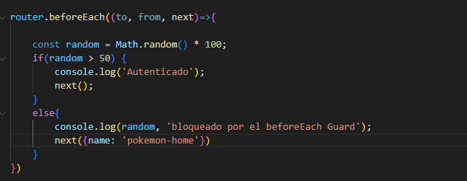

**Global guard asíncrono:**

En el mismo lugar del router

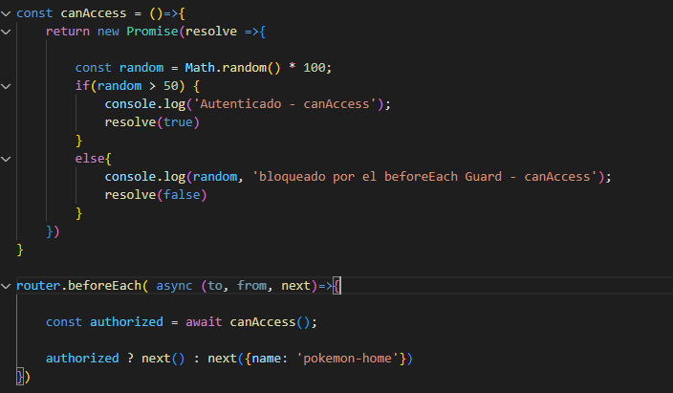

No se suelen usar los guards globales porque por ahí le queres permitir al usuario que pueda ver una ruta sin autenticarse y otras no.

**Guard especifico para rutas**

Es una nueva opción para poner en las rutas como beforeEnter, ahí dentro va la función que se creo en router/auth-guard.js

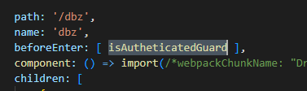

router/auth-guard.js :

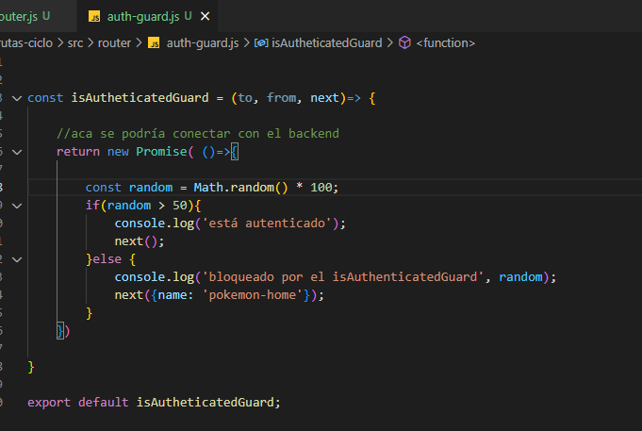

Una vez dentro de las rutas ya no se vuelve a ejecutar el Guard

**VUEX:**

Con vuex vamos a poder manejar el estado global de la application, este es un gestor de estado

Se recomienda si se usa vueX empezar a trabajar en módulos xq ejemplo modulo de compras, de autos, etc.

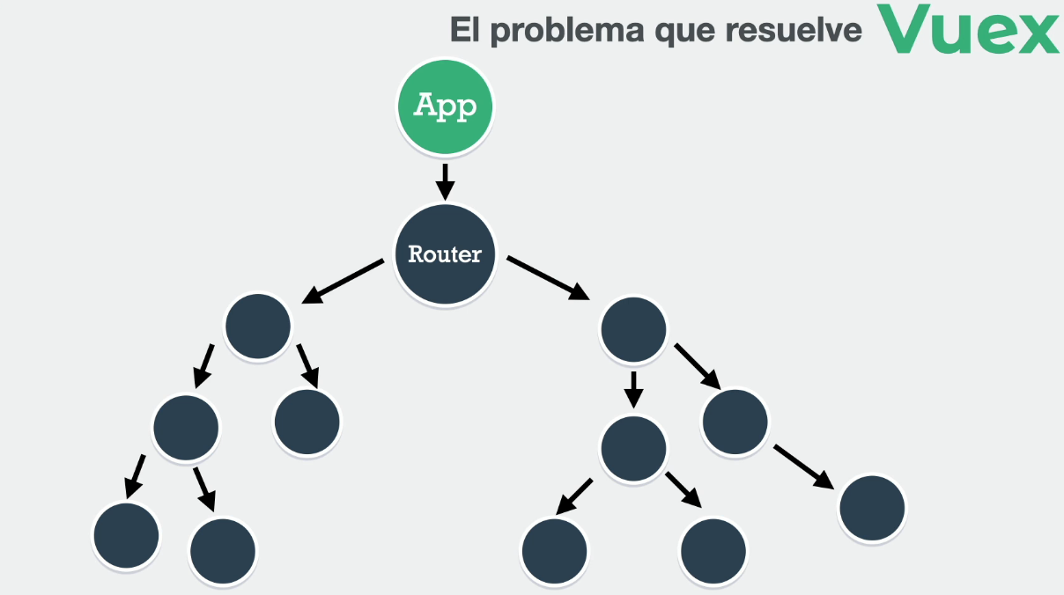

Por ejemplo si tenemos que mandar datos de ese componente de la izquierda al de la derecha deberíamos enviar datos hasta la app y desde ahí mediante props enviar datos hasta el de la derecha, eso es ineficiente

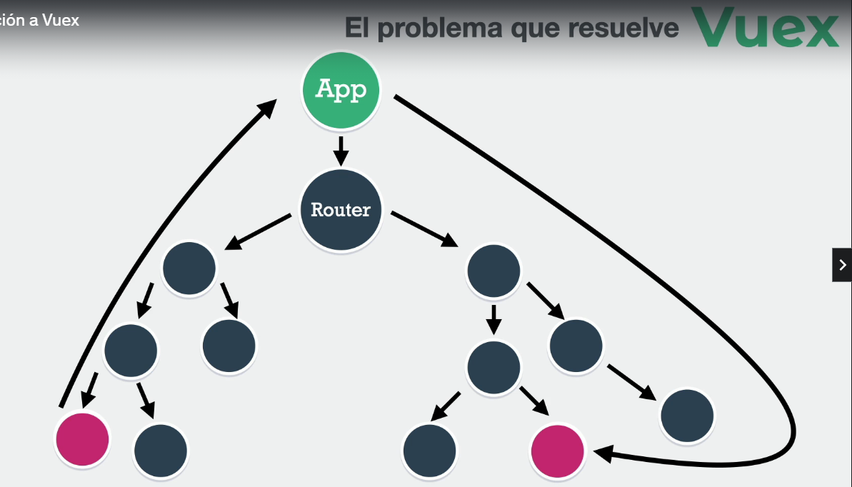

La idea es tener un store, para almacenar la información ahí y cuando un componente necesita esa info la saca de ahí

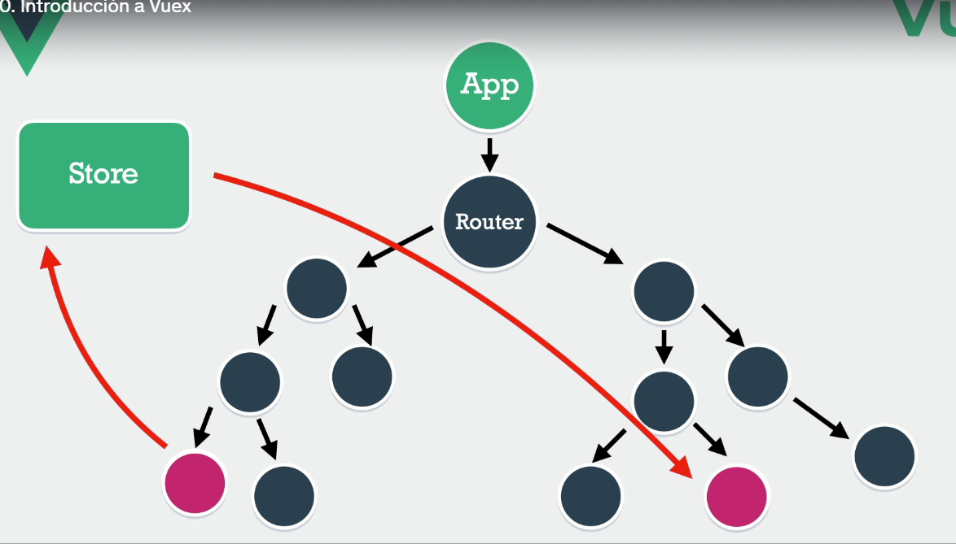

Si un elemento esta escuchando el store si hay un cambio va a ser notificado

El state que se encuentra dentro del store es reactivo

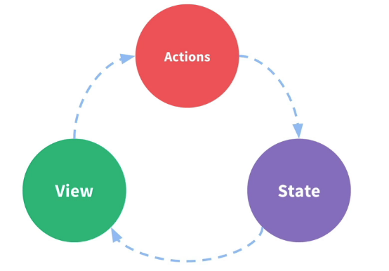

Nuestras vistas disparan acciones las acciones modifican el state , el state al ser reactivo notifica a la vista

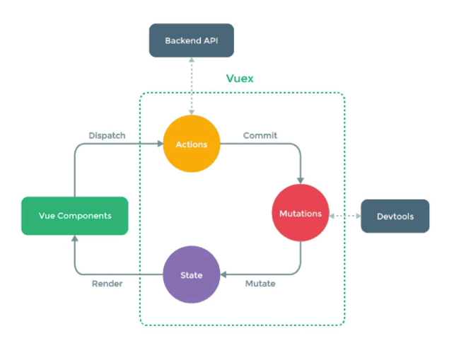

Cuando un componente necesita hacer algún tipo de trabajo puede disparar el dispatch o disparar o una acción, las acciones pueden ser síncronas o asíncronas, las acciones pueden hacer llamadas http conectarse a la bd etc, cuando la acción ya tiene la respuesta del servidor estas hacen un commit de una mutation, las mutaciones son SINCRONAS, las mutaciones van a terminar cambiando o mutando el state.

Te podes saltar las acciones y llamar directamente de un componente una mutation.

Como el state es reactivo va a modificar los componentes de vue



Vas a usar acciones si necesitas hacer peticiones http si podes hacer el cambio sin necesidad de eso se usan mutations

Una acción no puede modificar directamente el state

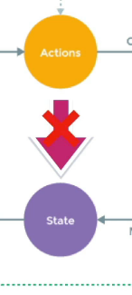

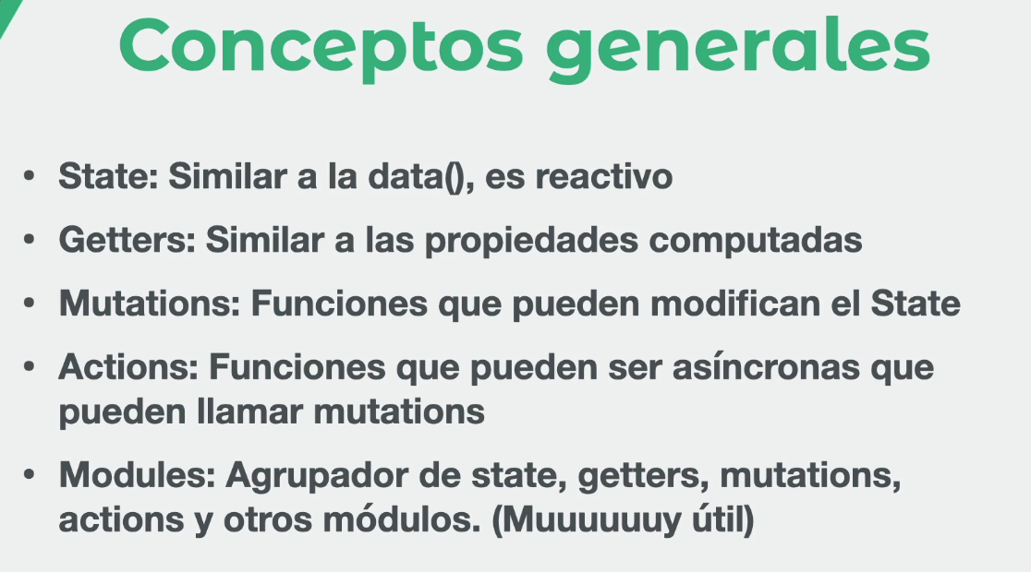



**Bases de Vuex:**

Se podría seleccionar desde acá, pero lo vamos a hacer de cero

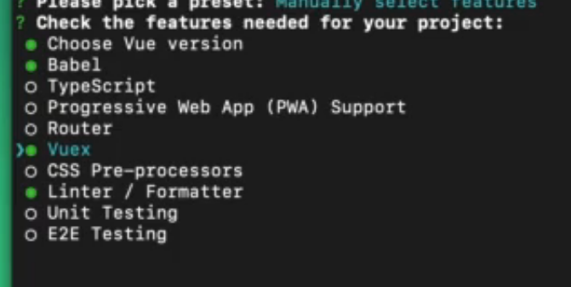

Instalación:

<https://vuex.vuejs.org/>

npm install vuex@next --save

se puede crear una carpeta en src/store dentro de esa un archivo index.js donde va a tener la definición del store

Este es un store básico tenemos la variable cont que vamos a ir modificando, ese createStore lo exportamos por default

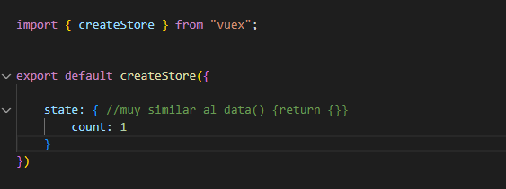

Para poder usarlo hay que ponerlo como un plugin en vue. Hay que ir al main.js

Lo importamos y lo usamos en la app

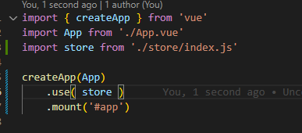

Podemos ver todo lo de vuex desde la devtools

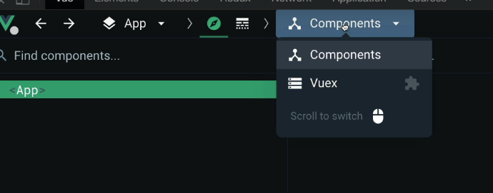

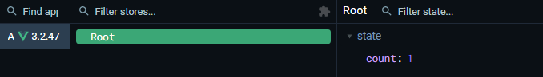

**Leer el state reactivo:**

El Linter tira este tipo de errores, medio molesto

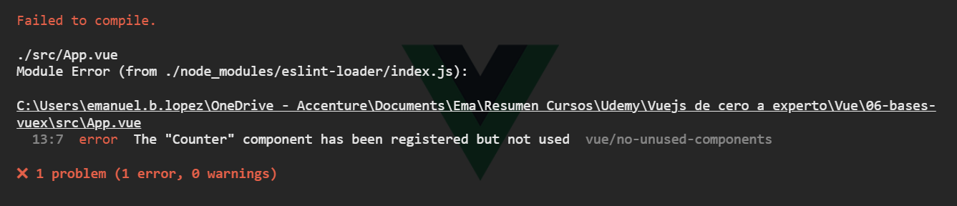

Para llamar el valor del state se hace así: $store.state.nombre

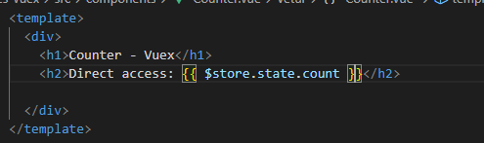

En el javascript la única diferencia es que se pone el this

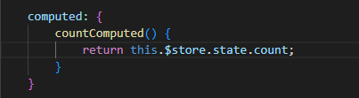

Mapstate:

Nos sirve para mapear (obtener) todo lo que necesitemos del state del store

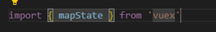

Podes importar varios

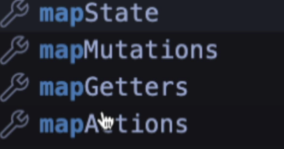

Con esto podes traer varias cosas del store.

Regresa un montón de propiedades computadas, acá obtenemos el count del state

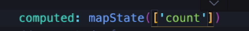

Y se usa así:

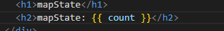

PEROO si necesitas mas propiedades computadas personalizadas no lo vamos a poder usar así y funciona igual

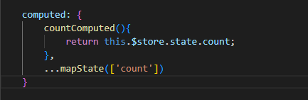

También le podes asignar un nombre si queres

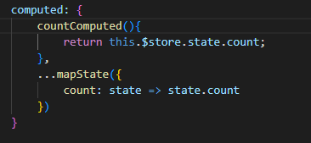

Si tenes varios:

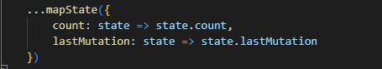

**Mutations:**

Las agregamos donde tenemos el store, es muy similar a los methods de un archivo vue, esta mutation va a incrementar el count y cambiar el valor de lastMutation cuando se llame

LAS MUTACIONES DEBEN SER SINCRONAS NO PUEDEN SER ASINCRONAS ósea no se le puede poner un async a una mutación.

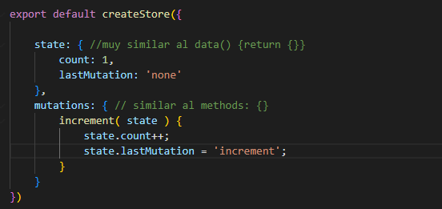

Lo llamamos con un commit:

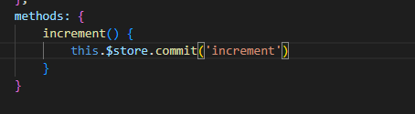

Que pasa si queres mandar argumentos?

Se pone el state y después el argumento

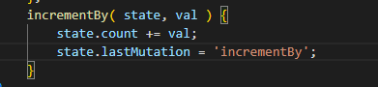

Y para llamarlo es con una coma

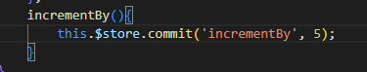

Si necesitas varios lo podes mandar en un objeto

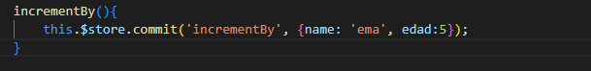

**Actions:**

Pueden ser asíncronas y lo que hacen es ejecutar una mutation, no pueden modificar al state de una

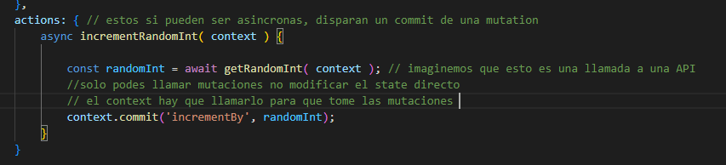

Se puede sacar el context y desestructurar únicamente el commit que es lo que necesitamos ahí

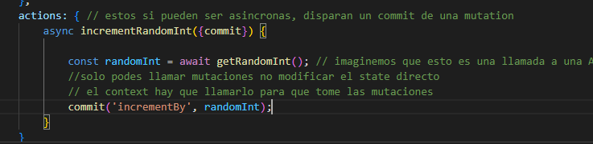

Se ponen dentro del

export default createStore({

Y se llama así:

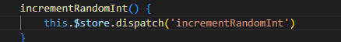

**mapActions:**

En vez de llamar la acción de esta manera

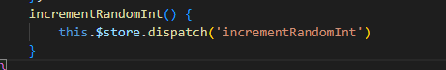

Es mejor poner esto en los methods

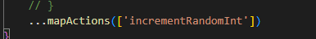

También le podrías asignar otro nombre

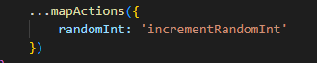

También se puede llamar desde otro método

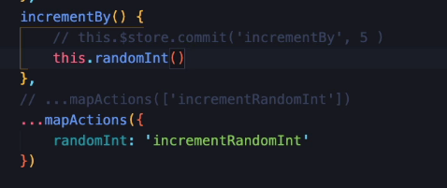

**Bloquear un botón mientras una acción trabaja con el store**

Ponemos el disbaled is loading que ese isloading es un state



Lo traemos del mapstate

Hacemos una mutation de setLoading que va a recibir true o false para modificar el state

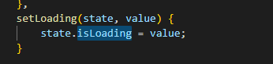

Y lo seteamos en la llamada del action antes y después de la llamada a la “API”

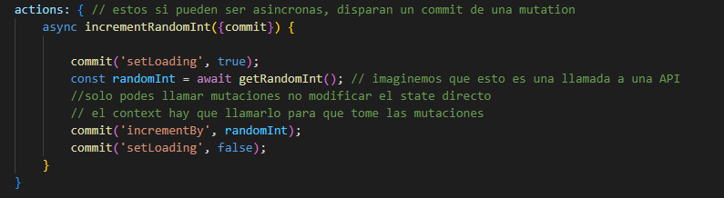

**Getters:**

Los getters pueden ser llamados en cualquier parte de la aplicación

Los getters se van a ejecutar cuando el state cambien en este caso se va a ejecutar cuando el count cambie

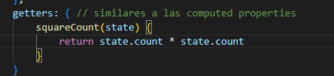

Si lo queres usar en los componentes

Se podría llamar directamente



También se podría usar con el mapGetters importándolo de vuex

**Modules:**

**https://vuex.vuejs.org/guide/modules.html**

El store es muy útil por si tenes que usar los mismos datos en distintos componentes, pero no es lo ideal poner todo junto en un mismo store sino dividirlo en módulos, la idea es que si tenes un contador que todo lo del contador vaya en un modulo, y si tenes productos, que todo lo de productos vaya en otro modulo, sino se te va mezclando todo en el state como esto:

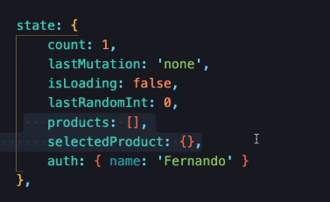

Entonces dentro del store creamos una carpeta llamada counter y dentro un archivo un index.js

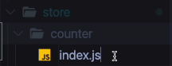

Acá adentro vamos a tener una constante que va a ser un objeto y dentro va a tener el state, mutations, actions y getters. La única diferencia es que el state para hacerlo reactivo hay que agregarle como si fuera una función flecha y dentro el resto de las cosas:

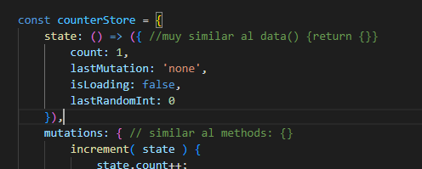

También hay que agregarle un namespaced en true, esto va a hacer que este encapsulado y no sea global creo

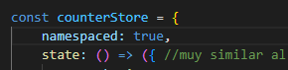

Y lo exportamos

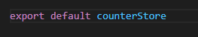

En el index DEL STORE PRINCIPAL le podemos agregar también modules: {} , ahí podemos importar ese modulo creado y le definimos un nombre en este caso counter

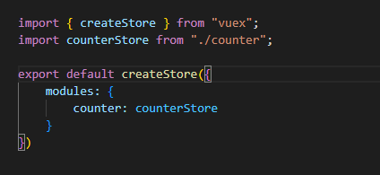

**Actions, getters, mutations y state desde un modulo:**

Si el count esta en el modulo counter



Las mutaciones así:

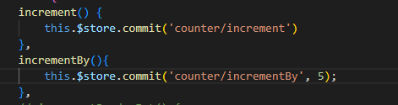

Con las acciones es así: primero poner el nombre del modulo, después de la coma, pones entre corchetes todas las acciones que necesites





Si le queres cambiar el nombre:

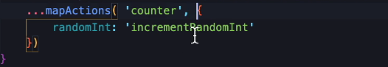

Con los state también igual



Getters



**Separar el modulo en archivos diferentes:**

Dentro de la carpeta del modulo en el store, vamos a crear un archivo para cada parte, ósea mutations.js, state.js, getters.js y actions.js

Para el state, exportamos por default la función

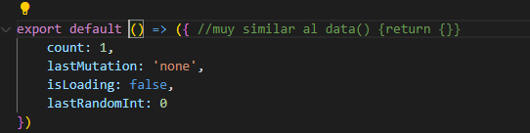

Lo importamos en el index del counter,

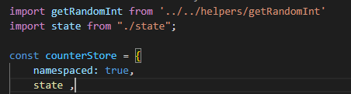

Mutaciones

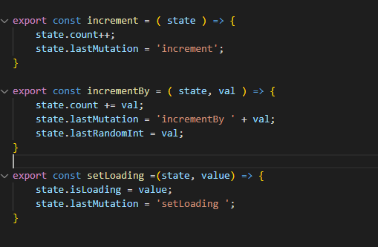

Lo importamos en el index todo le damos un alias y le definimos el nombre mutations

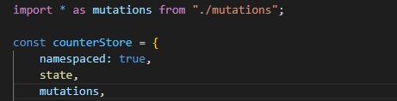

Actions

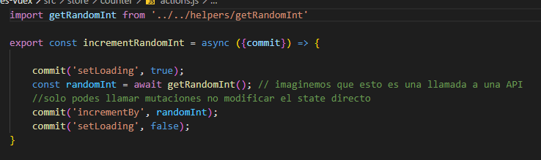

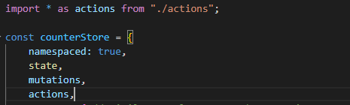

Nos queda así el index

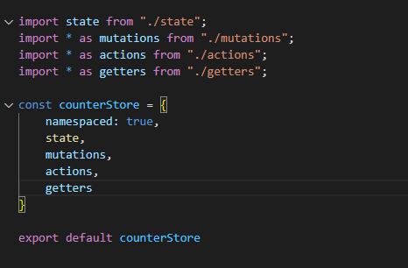

**PROYECTO OPTIONS API + VUEX**

**Usar sass**

Vamos a estar usando sass y Bootstrap en este proyecto

https://getbootstrap.com/

<https://sass-lang.com/>

Si Copiamos y pegamos el cdn de Bootstrap en public/index.html vamos a tener que usar toda la configuración por defecto del Bootstrap, y no se puede cambiar, no es la idea

Lo que hay que hacer es instalarlo como una dependencia en el proyecto

npm install bootstrap

Una vez que se instala hay que apuntar al paquete de Bootstrap

Creamos src/styles/styles.scss

En este archive vamos a tener que hacer un import de lo que hay en el node\_modules de Bootstrap



Vamos al main.js

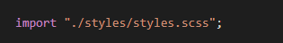

Importamos el archivo

Y vamos a tener que hacer

Npm install -D sass-loader@10 sass

Eso instala sass y sass-loader versión 10, esa versión es porque es la que usa en este proyecto

Resetear la app el npm run serve

Y con eso ya estaría aplicando los estilos

**Cambiar los colores por defecto en Bootstrap:**

https://getbootstrap.com/docs/5.3/customize/color/

Es acá

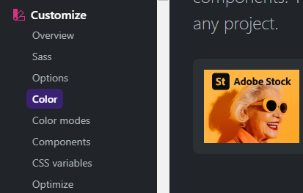

Copiamos esto en el archivo styles que creamos

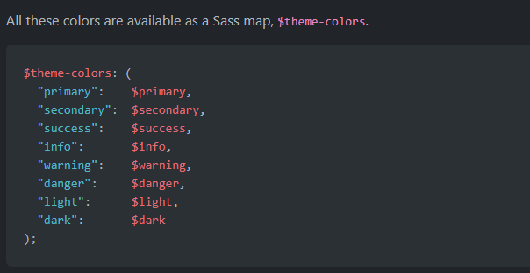

Nosotros acá le aplicamos los colores que queramos, si no me equivoco hay que ponerlos a todos a partir del info son los que vienen por default en Bootstrap

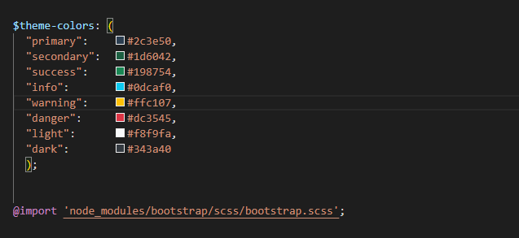

**Estructura modular:**

Ideal estructura por si la aplicación crece

La idea es una estructura así:

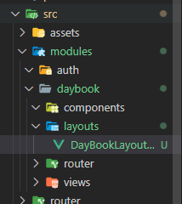

Nosotros en el router del modulo en el index.js vamos a hacer algo así:

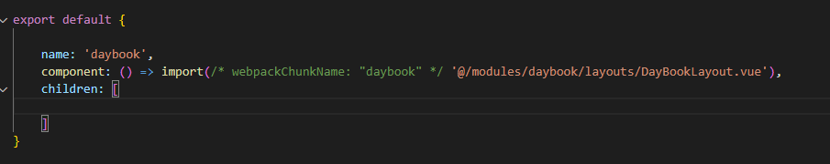

Y esto lo vamos a importar en el router general



Y agregamos el path con el spread operator

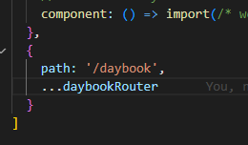

Ahora ya podemos ir ahí si hacemos un $router.push

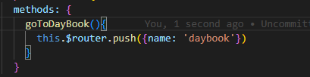

Font awensome vamos a usar

<https://cdnjs.com/libraries/font-awesome>

La diferencia entre views y componentes o layouts es que las views las usamos para navegar por url

**Recibir parámetros en los getters:**

Se agrega una función y entre paréntesis el nombre del parámetro en este caso id se define como string vacio por default

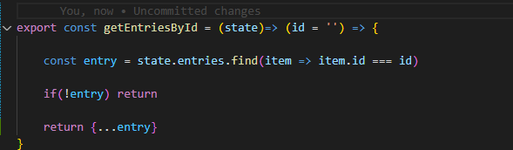

**Configurar restAPI en firebase:**

<https://firebase.google.com/>

vamos a go to console

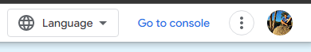

Creamos un nuevo Proyecto, le ponemos un nombre

Desactivar Google analitycs

Vamos a todos los productos y a realtime database

Crear una base de datos

Seleccionamos el país mas cercano, por ahora usamos modo de prueba después lo cambiamos

Vamos a reglas, y vamos a decir que todo el mundo tenga accesos de escritura y lectura por ahora

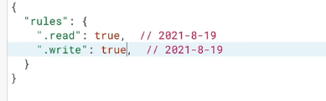

Publicar

Vamos a datos

Cremaos acá lo que necesitemos

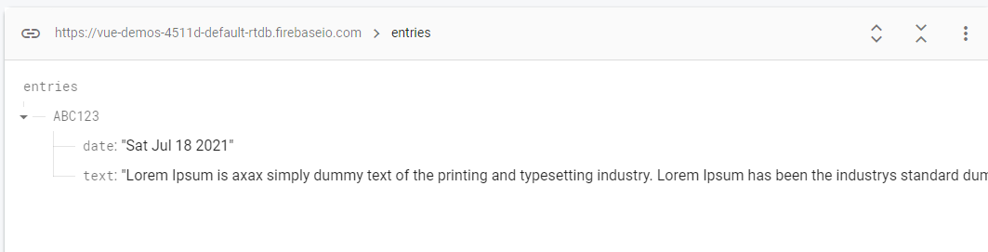

Si te vas a postman y le pegas el link que te genera ahí cuando estas parado en entries te debería traer el contenido, importante agregar.json al final de la url

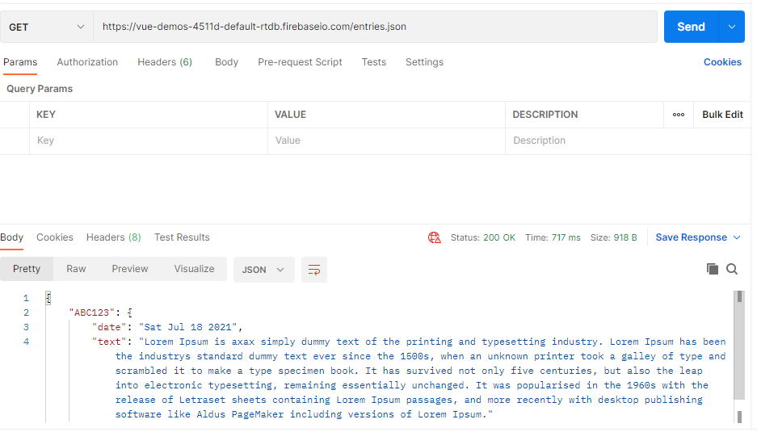

**Vincular el backend:**

Npm install axios

Creamos en el src una carpeta llamada api y dentro creamos un archivo journalApi.js

Hacemos algo así: 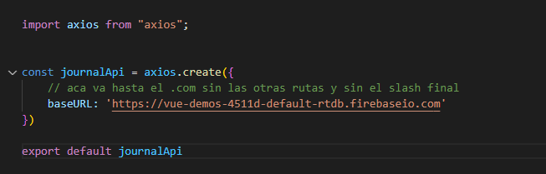

Hacemos la llamada en una acción algo así:

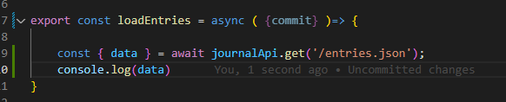

Lo llamamos desde un componente

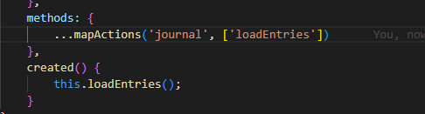

**Realizar el commit de una mutación:**

Vamos a tener la mutación que va a cambiar el state

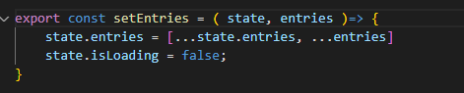

Y llamamos a la mutación desde la acción

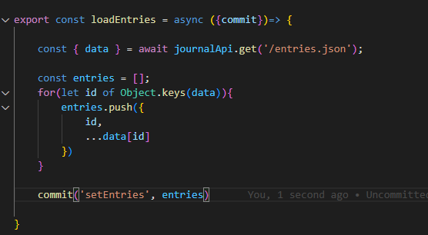

Lo que hace entre medio de la llamada es para cambiar el objeto que recibe a un array

**Hacer un loading:**

El isLoading del store se va a ir modificando con las acciones y las mutaciones, poniendolo en false o true, con eso ya los podemos llamar desde el componente y usarlo como queramos

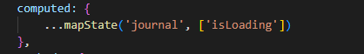

**Actualizar datos en firebase:**

Vamo a hacer un put al endpoint que queramos modificar



Y después esto: tener en cuenta que en las reglas debería estar tanto lectura como escritura en true para que se pueda hacer

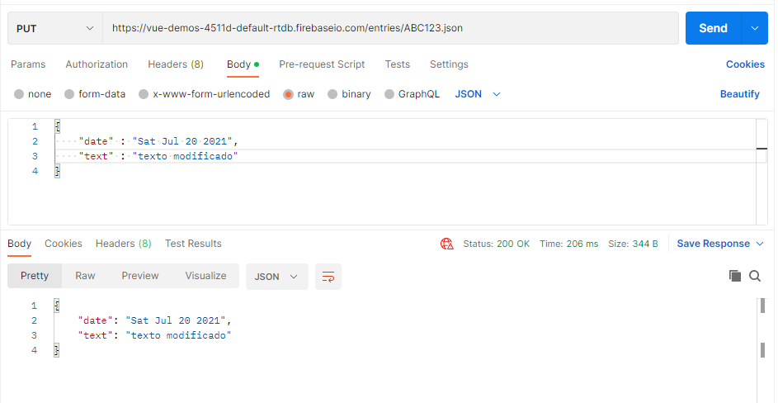

Vamos a tener una acción a la que le vamos a pasar lo que queremos actualizar, con el id y todo

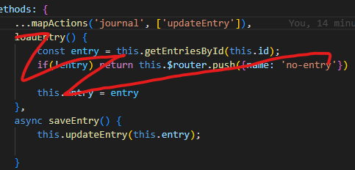

En las acciones recibimos el parámetro, obtenemos el resto de las cosas que no son el id que se van a modificar en la bd para enviarlo a la llamada, y usamos el id en la url, después llamamos a la mutación que va a modificar el state pasandole como objeto la entrada modificada

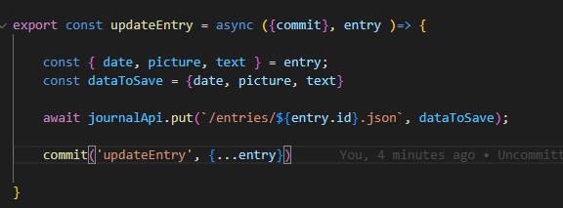

Buscamos el índice que hay que modificar y lo hacemos

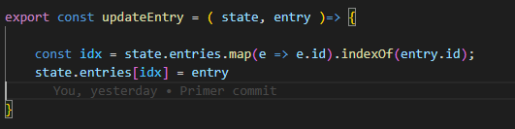

**Insertar registros en la bd:**

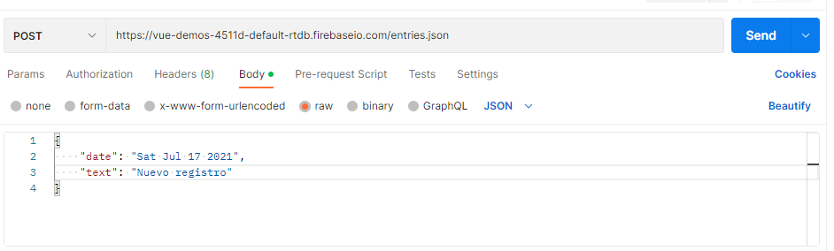

Retorna

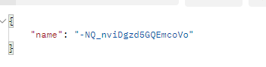

Que eso que devuelve es el id

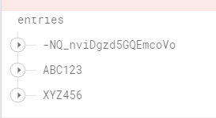

Llamamos la acción le pasamos los datos que queremos guardar

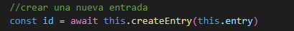

En la acción, vamos a obtener de la respuesta el id y eso lo retornamos porque en este caso se necesita

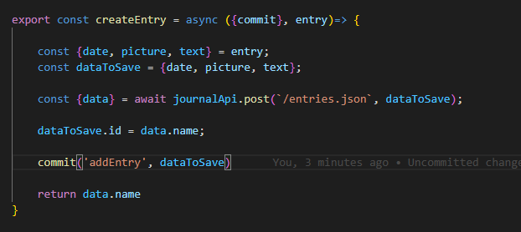

Y agregamos en el state desde la mutación

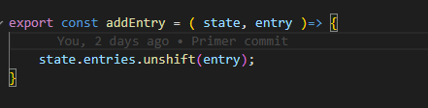

**Borrar datos de la DB**

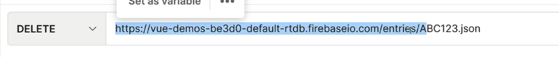

Llamamos la acción



Llamamos la mutación

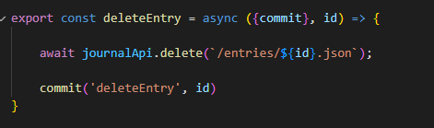

Mutación

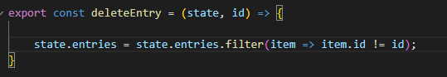

**Mostrar mensaje deconfirmacion y espera (popup): Swal**

<https://sweetalert2.github.io/>

vamos a usar esto para mostrar el popup

npm i sweetalert2

en el .vue

import Swal from 'sweetalert2';

con algo así cuando se apreta un botón, para mostrar un loading pero no se va a cerrar solo

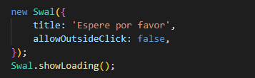



Para mostrar un mensaje de ok después del load



También se puede usar como promesa

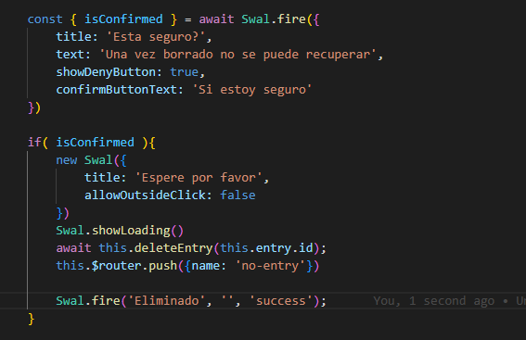

**Subir, seleccionar y mostrar una imagen local:**

Para subir la imagen con un input



En el cambio ejecuta ese método

El this.localimage es donde guardamos la imagen para mostrarla después

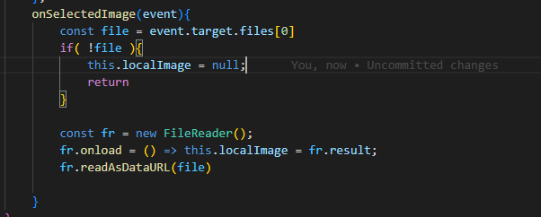

Como hacer para subir archivos desde otro botón sin que se vea el input?

Le ponemos una referencia al input que sube la imagen, el accept hace que solo acepte ese tipo de imágenes

<input type="file" @change="onSelectedImage" ref="imageSelector" v-show="false" accept="image/png, image/jpeg">

Después lo podes triggerear

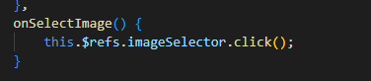

**Como subir una imagen a un backend?**

<https://cloudinary.com/>

[https://cloudinary.com/documentation/upload\_images#uploading\_with\_a\_direct\_call\_to\_the\_rest\_api](https://cloudinary.com/documentation/upload_images" \l "uploading_with_a_direct_call_to_the_rest_api)

no lo vamos a hacer con firebase sino con cloudinary

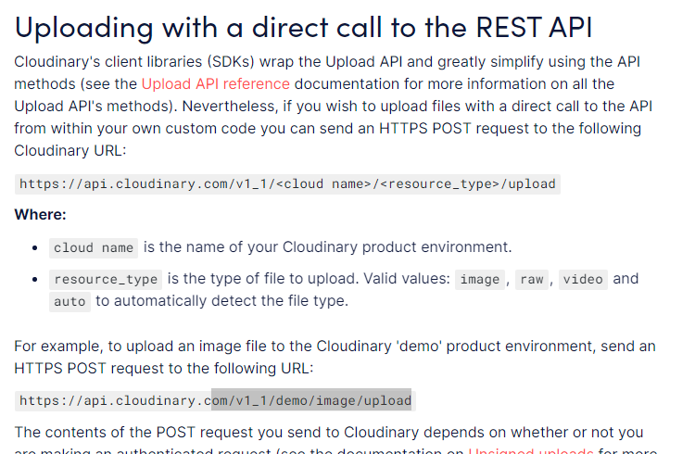



El cloud name lo sacamos de acá del dashboard

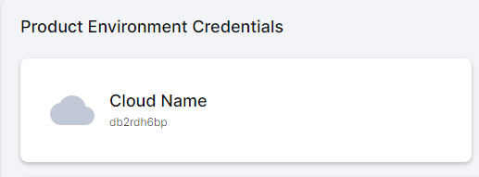

Vamos a settings en la ruedita, uploads y add upload presets

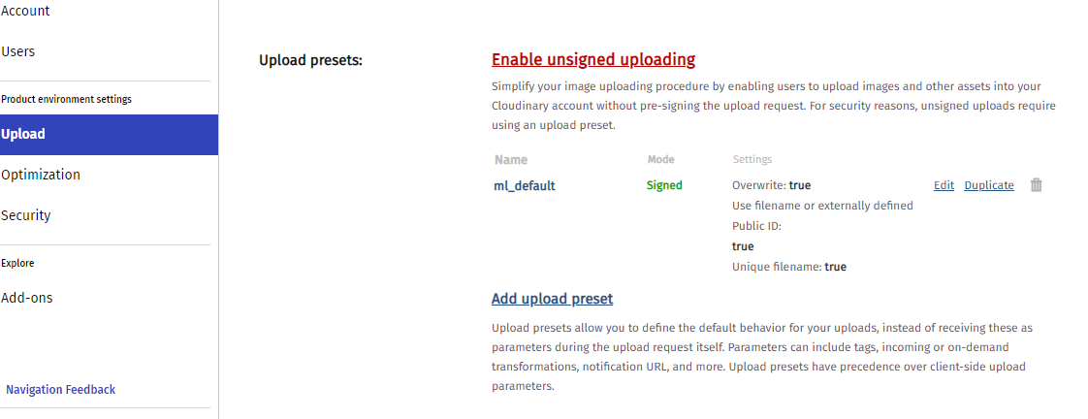

Cambiamos nombre y ponemos unsigned

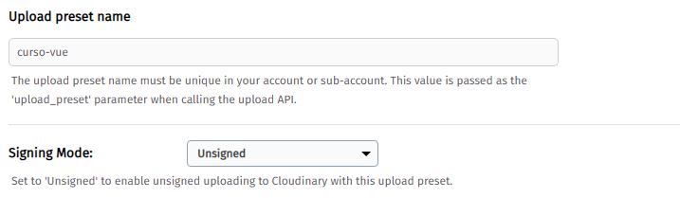

No le di mas bola.

**SALTEADO EL VUEX TESTING**

Tip:

ordenar alfabéticamente

Seleccionas las líneas que quieras ordenar Ctrl+shift+p

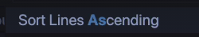

Pasar a lowercase

Seleccionas las líneas que quieras ordenar Ctrl+shift+p

Lowercase

PROBAR DE CAMBIAR NPM POR YANR MUYY LENTO

**Si no se quiere que el linter te vuelva loco**

Vamos al file eslintrc.js y agregamos esta fila acá

